 | 
 | МИНОБРНАУКИ РОССИИ
Федеральное государственное бюджетное образовательное учреждение высшего образования
«МИРЭА – Российский технологический университет»
РТУ МИРЭА
 | Институт перспективных технологий и индустриального программирования
 | Кафедра индустриального программирования
СОГЛАСОВАНО |  |  |  | УТВЕРЖДАЮ
Заведующий  кафедрой  подпись |  |  |  | Директор  института  подпись
Юдин Александр Викторович  Фамилия Имя Отчество |  |  |  | Пушкин Павел Юрьевич  Фамилия Имя Отчество
« » |  |  | 20 г. | « » |  | 20 г.

ЗАДАНИЕ

на выполнение выпускной квалификационной работы бакалавра

Обучающийся | Капустин Иван Сергеевич
 |  | Фамилия Имя Отчество
Шифр | 22T0831
Направление подготовки | 09.03.02 | Информационные системы и технологии
 | код направления | наименование направления
Группа | ЭФБО-04-22

- Тема выпускной квалификационной работы
Разработка мобильного приложения для планирования личных задач и напоминаний
- Цель и задачи выпускной квалификационной работы
Цель работы:
совершенствование управления личными задачами, расписанием и напоминаниями посредством разработки мобильного приложения, обеспечивающего удобное планирование задач и контроль их выполнения.
Задачи работы:
- Изучить принципы организации систем планирования задач и управления личным временем в мобильных приложениях.
- Провести обзор современных мобильных приложений для планирования задач и расписания, определить их функциональные возможности и ограничения.
- Выполнить моделирование процесса управления задачами и событиями пользователя.
- Сформировать требования к мобильному приложению, включая требования к функциональности, интерфейсу и производительности системы.
- Разработать структуру данных приложения для хранения информации о задачах, событиях календаря и напоминаниях пользователя.
- Реализовать основные программные модули мобильного приложения, обеспечивающие создание, редактирование, отображение и удаление задач и событий.

Этапы выпускной квалификационной работы:
№ этапа | Содержание этапа выпускной квалификационной работы | Результат  выполнения этапа ВКР | Срок  выполнения
1 | Обоснование актуальности работы и подготовка введения | Раздел ВКР | 06.03.2026
2 | Критический анализ состояния исследуемой проблемы, обзор научных и технических источников и анализ существующих методов и подходов к ее решению. | Раздел ВКР | 20.03.2026
3 | Критический анализ бизнес-процессов, построение диаграмм бизнес-процессов и формирование требований к разрабатываемому решению. | Раздел ВКР | 03.04.2026
4 | Реализация предложенного решения и описание полученных результатов. | Раздел ВКР | 17.04.2026
5 | Формирование заключения и окончательное оформление выпускной квалификационной работы | Раздел ВКР | 22.05.2026
6 | Подготовка доклада и презентации к защите | Доклад | 29.05.2026
- Перечень разрабатываемых документов и графических материалов:
- пояснительная записка выпускной квалификационной работы;
- презентация;
- приложения.
- Руководитель выпускной квалификационной работы

Функциональные  обязанности | Должность в  Университете | Фамилия Имя Отчество | Подпись
Руководитель ВКР | Профессор | Фроленкова Лариса Юрьевна

Задание выдал | Задание принял к исполнению
Руководитель ВКР: ________________________ | Обучающийся:
подпись | подпись
« » 20___ г. | « » 20 г.

АННОТАЦИЯ
Выпускная квалификационная работа посвящена разработке мобильного приложения для планирования личных задач и напоминаний. Цель работы заключается в совершенствовании управления личными задачами, расписанием и напоминаниями посредством разработки мобильного приложения, обеспечивающего удобное планирование задач и контроль их выполнения. Актуальность работы обусловлена возрастающим объемом информации, с которой ежедневно работает пользователь, и необходимостью инструментов планирования, сочетающих автономное функционирование на устройстве с возможностью синхронизации данных через облачную инфраструктуру.
В ходе работы изучены принципы организации систем планирования задач и управления личным временем в мобильных приложениях, выполнен обзор существующих мобильных приложений для планирования задач и расписания, определены их функциональные возможности и ограничения. Сформированы требования к разрабатываемому мобильному приложению, включая требования к функциональности, интерфейсу и производительности системы, спроектирована структура данных для хранения информации о задачах, событиях календаря и напоминаниях пользователя, а также разработаны алгоритмы и пользовательский интерфейс. Реализованы основные программные модули, обеспечивающие создание, редактирование, отображение и удаление задач и событий, формирование локальных уведомлений и поддержку календарного представления пользовательского расписания.
Программная реализация выполнена с использованием кроссплатформенного фреймворка Flutter и языка программирования Dart. В качестве локального хранилища применена NoSQL-база Hive, для синхронизации между устройствами и резервного копирования – облачная платформа Firebase (Cloud Firestore и Firebase Authentication). Архитектура построена по принципу offline-first; разрешение конфликтов синхронизации выполняется по правилу last-write-wins.
Практическая значимость работы заключается в обеспечении автономного функционирования инструмента планирования, повышении быстродействия операций за счет локального хранилища и сохранности пользовательских данных благодаря облачному резервированию.
Общий объем работы составляет 67 страниц основного текста, 4 страницы приложений. Работа содержит 9 рисунков, 7 таблиц, 7 листингов и 50 использованных источников.

ОГЛАВЛЕНИЕ
ВВЕДЕНИЕ 7
1 Анализ предметной области планирования личных задач и управления временем 10
1.1 Теоретические основы планирования личных задач и управления временем 10
1.2 Анализ существующих мобильных приложений для планирования задач 12
1.3 Определение функциональных и нефункциональных требований к мобильному приложению для планирования личных задач и напоминаний 14
Выводы по главе 1 17
2 Проектирование мобильного приложения для планирования личных задач и напоминаний 19
2.1 Моделирование функций приложения средствами UML 19
2.2 Проектирование структуры данных 22
2.3 Проектирование пользовательского интерфейса 27
2.4 Алгоритмы функционирования приложения 30
2.5 Архитектура приложения 34
Выводы по главе 2 37
3 Разработка и проверка работоспособности мобильного приложения для планирования личных задач и напоминаний 39
3.1 Реализация инфраструктурного слоя приложения 39
3.2 Реализация бизнес-логики управления задачами и напоминаниями 42
3.3 Тестирование приложения 48
3.4 Сравнительная оценка разработанного приложения 55
Выводы по главе 3 57
ЗАКЛЮЧЕНИЕ 59
СПИСОК ИСПОЛЬЗОВАННЫХ ИСТОЧНИКОВ 62
ПРИЛОЖЕНИЕ А Листинг исходного кода точки входа приложения 67
ПРИЛОЖЕНИЕ Б Листинг модуля синхронизации с разрешением конфликтов 70

ВВЕДЕНИЕ
Развитие мобильных технологий изменило подходы к организации повседневной деятельности пользователей. Смартфон стал основным инструментом доступа к информации, коммуникации и контроля личного времени. Рост количества задач, событий и обязательств современного пользователя требует применения программных средств, позволяющих систематизировать, отслеживать и своевременно выполнять запланированные действия. Бумажные ежедневники и разрозненные текстовые заметки не обеспечивают необходимого уровня оперативности и надежности при работе с большим объемом сведений.
Мобильные приложения для планирования задач автоматизируют работу с расписанием, формируют своевременные уведомления и упрощают контроль выполнения. Их функциональные возможности обычно включают создание и редактирование задач, настройку повторяющихся действий, отправку локальных уведомлений и группировку задач по различным признакам. Применение таких решений сокращает время на организацию деятельности и снижает вероятность пропуска значимых событий.
Вместе с распространением приложений данного класса повышаются требования пользователей к сохранности персональных данных и доступности информации на нескольких устройствах. Большинство представленных на рынке решений построено по облачной модели и требует постоянного подключения к сети, что создает зависимость от внешних сервисов и ограничивает работу в автономном режиме. Полный отказ от облачной инфраструктуры, в свою очередь, лишает пользователя возможности синхронизировать данные между устройствами и восстанавливать их при утрате доступа к исходному устройству. Сочетание локального хранилища, обеспечивающего автономность и быстрый отклик, с облачным сервисом, отвечающим за синхронизацию и резервное копирование, объединяет преимущества обоих подходов.
Актуальность работы обусловлена потребностью в мобильном приложении для планирования личных задач, обеспечивающем автономную работу, сохранность пользовательских данных, высокую скорость операций и опциональную синхронизацию между устройствами. Применение кроссплатформенных средств разработки в сочетании с комбинированным подходом к хранению данных позволяет создать решение, соответствующее современным требованиям к мобильным приложениям такого класса.
Целью работы является совершенствование управления личными задачами, расписанием и напоминаниями посредством разработки мобильного приложения, обеспечивающего удобное планирование задач и контроль их выполнения.
Для достижения цели поставлены следующие задачи:
1. Изучить принципы организации систем планирования задач и управления личным временем в мобильных приложениях.
2. Провести обзор современных мобильных приложений для планирования задач и расписания, определить их функциональные возможности и ограничения.
3. Выполнить моделирование процесса управления задачами и событиями пользователя.
4. Сформировать требования к мобильному приложению, включая требования к функциональности, интерфейсу и производительности системы.
5. Разработать структуру данных приложения для хранения информации о задачах, событиях календаря и напоминаниях пользователя.
6. Реализовать основные программные модули мобильного приложения, обеспечивающие создание, редактирование, отображение и удаление задач и событий.
Объектом исследования является процесс управления личными задачами, расписанием и напоминаниями пользователя в мобильных приложениях.
Предметом исследования являются методы и программные средства разработки мобильных приложений для планирования личных задач, элементов пользовательского расписания и формирования напоминаний, использующие комбинированный подход к хранению данных – локальное хранилище Hive и облачный сервис Firebase.
Технологическую основу работы составляют кроссплатформенный фреймворк Flutter, язык программирования Dart, локальная NoSQL-база Hive и облачная платформа Firebase. Архитектура приложения построена по принципу offline-first: локальное хранилище выступает первичным источником данных и обеспечивает работу без подключения к сети, а Firebase используется для опциональной синхронизации и резервного копирования.
Структура работы включает введение, три главы, заключение, список использованных источников и приложения. В первой главе исследуется предметная область планирования личных задач, расписания и напоминаний, анализируются существующие мобильные приложения и формируются требования к разрабатываемому решению. Во второй главе выполняется моделирование процесса управления задачами и событиями пользователя, разрабатывается структура данных для хранения информации о задачах, событиях календаря и напоминаниях, а также проектируются пользовательский интерфейс, алгоритмы функционирования и архитектура приложения. В третьей главе описывается реализация основных программных модулей мобильного приложения, обеспечивающих создание, редактирование, отображение и удаление задач и событий, а также приводятся результаты тестирования и оценки разработанного решения.

1 Анализ предметной области планирования личных задач и управления временем

1.1 Теоретические основы планирования личных задач и управления временем
Управление личным временем – это совокупность методов и приемов, направленных на рациональное распределение временного ресурса между задачами повседневной и профессиональной деятельности [1]. Возрастающий объем информации и числа обязательств современного человека повышает значение систематизированного планирования: от качества распределения времени зависят производительность труда, своевременность выполнения задач и общее благополучие [2]. Планирование личных задач рассматривается как процесс формулирования целей, их разбиения на отдельные действия, установления сроков и последующего контроля результатов [3].
В практике тайм-менеджмента сформирован ряд распространенных подходов: метод приоритетов на основе матрицы Эйзенхауэра; методология Getting Things Done с фиксацией всех задач во внешнем хранилище; техника Pomodoro, основанная на чередовании коротких рабочих интервалов и пауз; блокирование времени, при котором задачи распределяются по фиксированным интервалам дня [4]. Общая черта этих подходов – опора на внешний носитель информации, разгружающий оперативную память человека и позволяющий сосредоточиться на выполнении действий [5].
Ключевыми понятиями предметной области являются задача, событие, напоминание и расписание. Под задачей понимается единица планирования, описывающая конкретное действие, которое должно быть выполнено пользователем в определенный период и характеризующееся набором атрибутов: наименование, описание, срок выполнения, приоритет и статус [6]. Под событием понимается элемент пользовательского расписания, имеющий жесткую привязку к конкретной дате и времени, а при необходимости – и к продолжительности. Напоминание представляет собой программно формируемое уведомление, информирующее пользователя о приближении срока выполнения задачи или наступлении события. Расписание объединяет задачи и события в хронологически упорядоченную последовательность и обеспечивает целостное представление о запланированной деятельности пользователя [7]. Повторяющиеся действия при этом могут рассматриваться как частный случай задач, но не должны подменять собой основные сущности предметной области, определенные темой и целью работы.
Процесс планирования в автоматизированных системах включает следующие этапы: фиксацию задачи или события в хранилище, определение их атрибутов, размещение элементов в пользовательском расписании, задание параметров напоминаний и, при необходимости, повторяемости, а также контроль исполнения и обновление статуса [8]. На каждом этапе система должна корректно обрабатывать введенные данные и устойчиво их хранить. Существенным свойством инструментов планирования является способность сохранять работоспособность без сетевого подключения, поскольку значительная часть операций выполняется в мобильном контексте, в том числе в местах с неустойчивым доступом к сети.
Применение специализированных программных средств повышает эффективность планирования по сравнению с бумажными ежедневниками за счет автоматического контроля сроков, формирования напоминаний, группировки задач, оперативного поиска и централизованного хранения данных [9]. Помимо учета задач, такие системы способствуют формированию устойчивых привычек планирования и снижают когнитивную нагрузку, связанную с необходимостью держать большое количество обязательств в памяти [10]. Перечисленные обстоятельства определяют востребованность мобильных приложений данного класса.

1.2 Анализ существующих мобильных приложений для планирования задач
На рынке мобильных приложений представлен широкий спектр решений для планирования задач, ведения пользовательского расписания и формирования напоминаний. Наиболее распространенные из них – Todoist, Microsoft To Do, Any.do, а также встроенные приложения операционных систем Android и iOS [11]. Эти решения отличаются набором функций, возможностями работы с задачами и календарными событиями, моделью хранения данных, особенностями архитектуры и политикой работы с персональной информацией.
Todoist – кроссплатформенное приложение для управления задачами с поддержкой проектов, меток, приоритетов и повторяющихся задач. Хранение данных осуществляется преимущественно на серверах разработчика, синхронизация между устройствами выполняется через облачную инфраструктуру. Такая модель обеспечивает согласованность данных, но предполагает постоянную передачу информации на внешние серверы и ограничивает работу без подключения к сети [12]. Часть расширенных функций, в том числе напоминания по времени и местоположению, доступна только в платной версии.
Microsoft To Do интегрирован с экосистемой Microsoft 365 и ориентирован на совместное использование с Outlook, что предполагает тесную привязку к учетной записи и подключение к сети для большинства операций [13]. Any.do поддерживает списки задач, напоминания и календарь, однако значительная часть возможностей также вынесена в облачную часть приложения.
Анализ показывает, что существующие решения предоставляют развитый набор функций, но обладают ограничениями, существенными для пользователей с повышенными требованиями к автономности и приватности: необходимость постоянного подключения к сети, обязательная регистрация учетной записи, хранение пользовательских данных на серверах разработчика, ограничение части возможностей платной подпиской и зависимость от экосистемы конкретного поставщика услуг [14]. Для пользователей, ценящих контроль над своими данными и независимость инструмента от качества сетевого соединения, эти особенности снижают практическую ценность рассмотренных приложений.
Сравнительный анализ выполнен по параметрам, наиболее значимым с точки зрения конечного пользователя и соответствующим задачам настоящей работы: тип синхронизации, наличие напоминаний, способы группировки задач, поддержка календарного представления и работы с событиями, кроссплатформенность, возможность совместной работы, стоимость использования и интеграция с внешними календарями. Эти параметры позволяют оценить не только базовые возможности управления задачами, но и пригодность приложения для ведения пользовательского расписания. Результаты сравнительного анализа приведены в таблице 1.1.
Таблица 1.1 – Сравнение существующих мобильных приложений для планирования задач
Критерий | Todoist | Any.do | Microsoft To Do
Тип синхронизации | Облачная | Облачная | Облачная (учетная запись Microsoft)
Напоминания | Только в платной версии | Базовые, бесплатно | Полные, бесплатно
Группировка задач | Проекты и теги | Списки и папки | Списки и группы
Кроссплатформенность | iOS, Android, Web, Desktop | iOS, Android, Web, Desktop | iOS, Android, Web, Desktop
Совместная работа | Командные проекты | Общие списки | Общие списки
Стоимость | Подписка | Подписка | Бесплатно
Интеграция с календарем | Google, Outlook | Встроенный календарь | Outlook
Большинство популярных решений ориентировано на облачную модель работы с постоянным обменом данными, тогда как полноценное офлайн-функционирование реализовано ограниченно. Встроенные инструменты операционных систем обеспечивают автономную работу, но не предоставляют достаточного набора функций для развитого процесса планирования. Отсюда следует целесообразность разработки приложения, объединяющего функциональные возможности специализированных продуктов с преимуществами комбинированного подхода к хранению данных: локальное хранилище обеспечивает автономную работу и высокий отклик, а облачный сервис – синхронизацию и резервное копирование [15].

1.3 Определение функциональных и нефункциональных требований к мобильному приложению для планирования личных задач и напоминаний
Формирование требований – один из центральных этапов разработки программного обеспечения, определяющий его дальнейшую структуру, архитектуру и состав реализуемых функций [16]. Требования к разрабатываемому приложению сформированы на основании результатов анализа предметной области, обзора существующих решений и общих принципов инженерии программного обеспечения. Классификация требований выполнена с учетом ГОСТ Р ИСО/МЭК 25010-2015, согласно которому требования подразделяются на функциональные, описывающие реализуемые функции, и нефункциональные, характеризующие качественные свойства системы [17].
Функциональные требования определяют операции, доступные пользователю при работе с приложением. К основным функциональным требованиям относятся: создание задачи с указанием наименования, описания, срока выполнения и приоритета; редактирование и удаление ранее созданных задач; создание, редактирование и удаление событий календаря с указанием даты, времени и описания; формирование локальных уведомлений о наступлении времени выполнения задачи или события; отображение задач и событий на текущий день, неделю и в виде календарного представления; группировка и сортировка элементов пользовательского расписания по различным признакам [18]. Перечисленные функции обеспечивают полноценный цикл работы с пользовательским расписанием: регистрацию, обработку, отображение, контроль исполнения и информирование пользователя.
Дополнительно приложение должно поддерживать сортировку задач и событий по различным критериям, фильтрацию по статусам и периодам, возможность аутентификации пользователя по электронной почте, через учетную запись Google и в гостевом режиме, а также ручной и автоматический запуск синхронизации с облачным хранилищем. Эти функции расширяют возможности управления пользовательским расписанием, обеспечивают гибкость работы с данными и повышают удобство использования приложения.
Нефункциональные требования включают требования к производительности, надежности, удобству использования, безопасности и сопровождаемости [19]. Требования к производительности предусматривают, что операции создания, редактирования и удаления задач должны выполняться без заметных задержек, а загрузка списка задач не должна превышать разумного времени отклика даже при большом объеме хранимой информации. Это достигается за счет применения локального хранилища, исключающего сетевые задержки.
Требования к надежности предполагают устойчивую работу при нестабильном сетевом соединении: приложение должно сохранять работоспособность вне зависимости от наличия сети, а внесенные пользователем изменения – гарантированно сохраняться в локальном хранилище [20]. Архитектура строится по принципу offline-first: локальные данные являются первичным источником, а облачное хранилище – вспомогательным компонентом, обеспечивающим синхронизацию и резервное копирование при наличии подключения.
Требования к удобству использования определяют простоту и наглядность интерфейса. Интерфейс должен обеспечивать быстрый доступ к основным операциям, минимизировать количество шагов при создании задачи, использовать понятные элементы управления и соответствовать рекомендациям по проектированию мобильных интерфейсов целевой платформы [21]. Особое внимание уделяется единообразию визуального оформления и корректности отображения информации при различных размерах экрана.
Требования к безопасности связаны с защитой персональных данных пользователя. Поскольку информация о задачах и расписании может содержать сведения личного характера, приложение должно исключать передачу этих данных на внешние серверы без явного согласия пользователя. Основной объем данных размещается в локальном хранилище, что обеспечивает их недоступность для третьих лиц и соответствует требованиям законодательства в области защиты персональной информации [22]. Передача данных в облачный сервис Firebase осуществляется только для синхронизации и резервного копирования при активации соответствующей функции, с использованием штатных средств аутентификации и защищенных протоколов. Требования к сопровождаемости предусматривают модульную организацию кода, разделение слоев представления, бизнес-логики и доступа к данным, а также возможность последующего расширения функциональности без переработки основной структуры.
Технические требования включают поддержку мобильных операционных систем Android и iOS, что определяет целесообразность применения кроссплатформенных средств разработки. В качестве основной технологической платформы выбран фреймворк Flutter, позволяющий формировать приложения с единой кодовой базой для обеих платформ и обеспечивающий высокую производительность за счет компиляции в собственные инструкции операционной системы [23]. Язык Dart, используемый в Flutter, обладает развитыми возможностями работы с асинхронным кодом и типобезопасностью, что повышает устойчивость приложения и упрощает сопровождение [24]. Для хранения данных применяется комбинированный подход: локальная NoSQL-база Hive (хранение по схеме «ключ – значение», высокая скорость операций, отсутствие необходимости разворачивать сервер) и облачная платформа Firebase (готовые средства аутентификации, хранения структурированных данных и синхронизации между устройствами).
Обобщенный состав требований к разрабатываемому приложению включает функциональные требования (перечень поддерживаемых операций), информационные (структура хранимых данных), нефункциональные (производительность, надежность, удобство использования, безопасность) и технические (используемый инструментарий и целевые платформы). Сформированный состав требований служит основой для последующего проектирования архитектуры приложения, структуры данных и пользовательского интерфейса.

Выводы по главе 1
В первой главе выполнено исследование предметной области планирования личных задач и управления временем. Рассмотрены теоретические основы тайм-менеджмента, определены ключевые понятия (задача, событие, напоминание, расписание) и проанализированы этапы процесса планирования в автоматизированных системах. Установлено, что применение специализированных мобильных приложений обеспечивает более высокую эффективность управления временем по сравнению с неструктурированными средствами учета.
Выполнен анализ существующих мобильных приложений для планирования задач – Todoist, Microsoft To Do, Any.do – и встроенных приложений мобильных операционных систем. Установлено, что рассмотренные решения предоставляют развитый набор функций, но в большинстве случаев ориентированы на облачную модель работы, требуют регистрации учетной записи и зависят от сетевого подключения; часть функций ограничена платной подпиской. Встроенные приложения обеспечивают автономную работу, но обладают ограниченным функционалом.
Сформированы функциональные и нефункциональные требования к разрабатываемому приложению. Функциональные требования охватывают создание, редактирование, отображение и удаление задач и событий, формирование напоминаний, представление данных в календарной форме и опциональную синхронизацию. Нефункциональные требования определяют автономное функционирование, высокую скорость операций, удобство использования, защиту персональных данных и модульную организацию кода. Обоснован выбор технологической основы: фреймворк Flutter, язык Dart, локальная база Hive и облачная платформа Firebase.
Полученные результаты подтверждают целесообразность разработки приложения, функционирующего по принципу offline-first и реализующего комбинированный подход к хранению данных. Сформированные требования служат основой для проектирования, рассматриваемого во второй главе.

2 Проектирование мобильного приложения для планирования личных задач и напоминаний

2.1 Моделирование функций приложения средствами UML
Моделирование – начальный этап проектирования, на котором формируется формализованное описание функциональных возможностей приложения и определяется состав его внешних интерфейсов взаимодействия [25]. К приложению, требования к которому сформулированы в первой главе, предъявляется набор функциональных требований, охватывающих полный цикл работы с задачами, событиями пользователя и напоминаниями, а также набор нефункциональных требований к качественным свойствам системы. На основе указанных требований выполнено построение моделей средствами унифицированного языка моделирования UML [26].
Функциональное моделирование выполнено посредством построения диаграммы вариантов использования, отражающей сценарии взаимодействия пользователя с системой и определяющей границы разрабатываемого продукта. В предметной области выделен один тип действующего лица – пользователь приложения, выполняющий все операции, связанные с планированием задач и управлением расписанием. Отсутствие иных действующих лиц обусловлено персональным характером приложения и тем, что оно ориентировано на индивидуальное использование без разграничения полномочий между ролями [25].
В состав основных вариантов использования входят: создание задачи и события календаря с указанием их атрибутов; редактирование ранее созданных задач и событий; удаление задач и событий; отметка факта выполнения задачи за конкретный день; настройка параметров повторяемости (ежедневная задача, выбранные дни недели); настройка времени напоминания; просмотр задач и событий в виде списка на день, неделю или в календарном представлении; просмотр статистики выполнения за период; синхронизация данных с облачным хранилищем; аутентификация пользователя по электронной почте, через учетную запись Google или вход в гостевом режиме. Диаграмма вариантов использования, отражающая сценарии взаимодействия пользователя с приложением, представлена на рисунке 2.1.

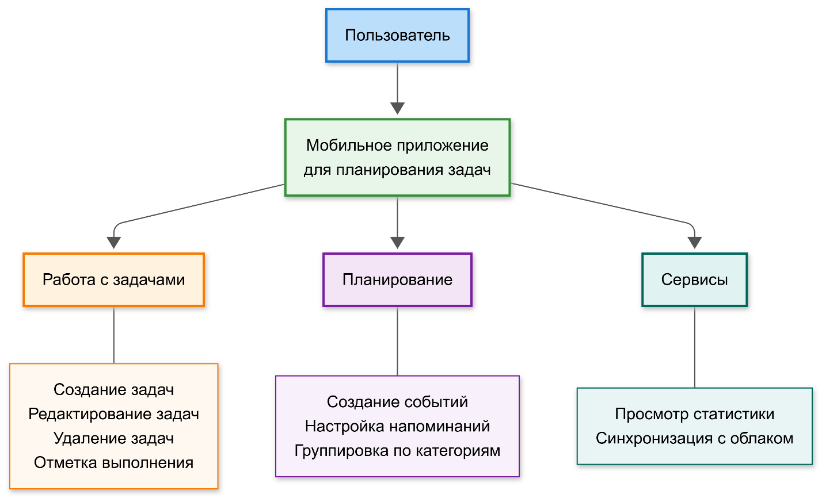
Рисунок 2.1 – Диаграмма вариантов использования мобильного приложения
Между отдельными вариантами использования установлены отношения включения и расширения. Отношение включения применено для сценариев, выполнение которых предполагает обязательную реализацию вспомогательных действий: создание задачи включает сценарий сохранения данных в локальном хранилище, а установление напоминания – регистрацию локального уведомления в системном планировщике операционной системы. Отношение расширения применено для необязательных сценариев: настройка параметров повторяемости расширяет сценарий создания задачи только при явном указании пользователя [26].
Помимо диаграммы вариантов использования, для описания поведения приложения построены модели, отражающие жизненный цикл основных объектов предметной области. Для задачи выделены состояния «Создана», «Активна», «Просрочена», «Выполнена» и «Удалена», а для события – состояния, связанные с планированием, наступлением момента события, завершением и удалением. Переходы между состояниями определяются изменением времени, действиями пользователя и операциями редактирования либо удаления. Формализация жизненного цикла основных сущностей обеспечивает корректную обработку состояний на уровне бизнес-логики и определяет правила отображения задач и событий в интерфейсе. Соответствующая диаграмма состояний представлена на рисунке 2.2.

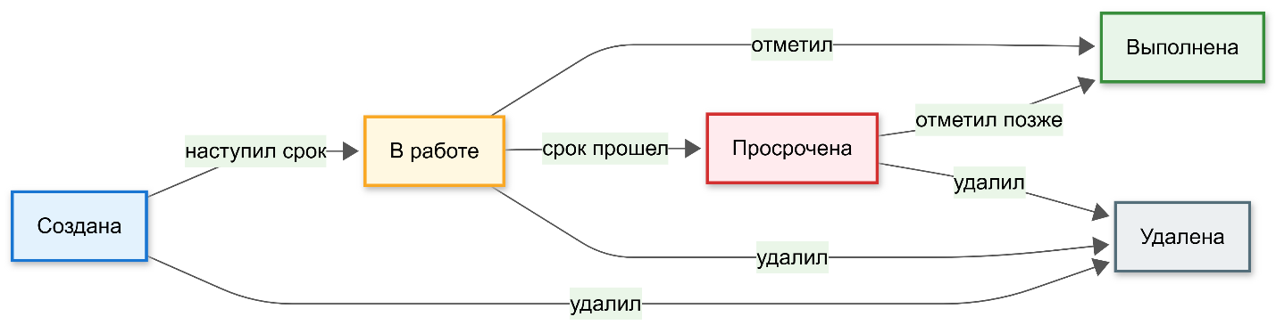
Рисунок 2.2 – Диаграмма состояний задачи
Для описания последовательности действий в ключевых сценариях применена диаграмма деятельности. Наиболее значимым с точки зрения функционального назначения приложения является сценарий создания задачи с настройкой напоминания. Он включает следующие действия: ввод пользователем наименования и описания; выбор частоты повторения (ежедневно или по выбранным дням недели); установление приоритета и цвета; задание времени напоминания; сохранение задачи в локальном хранилище; регистрация локального уведомления в системном планировщике; передача изменений в очередь синхронизации при наличии подключения. Последовательное выполнение перечисленных действий обеспечивает согласованное изменение состояния приложения и сохранение всех введенных данных. Диаграмма деятельности приведена на рисунке 2.3.
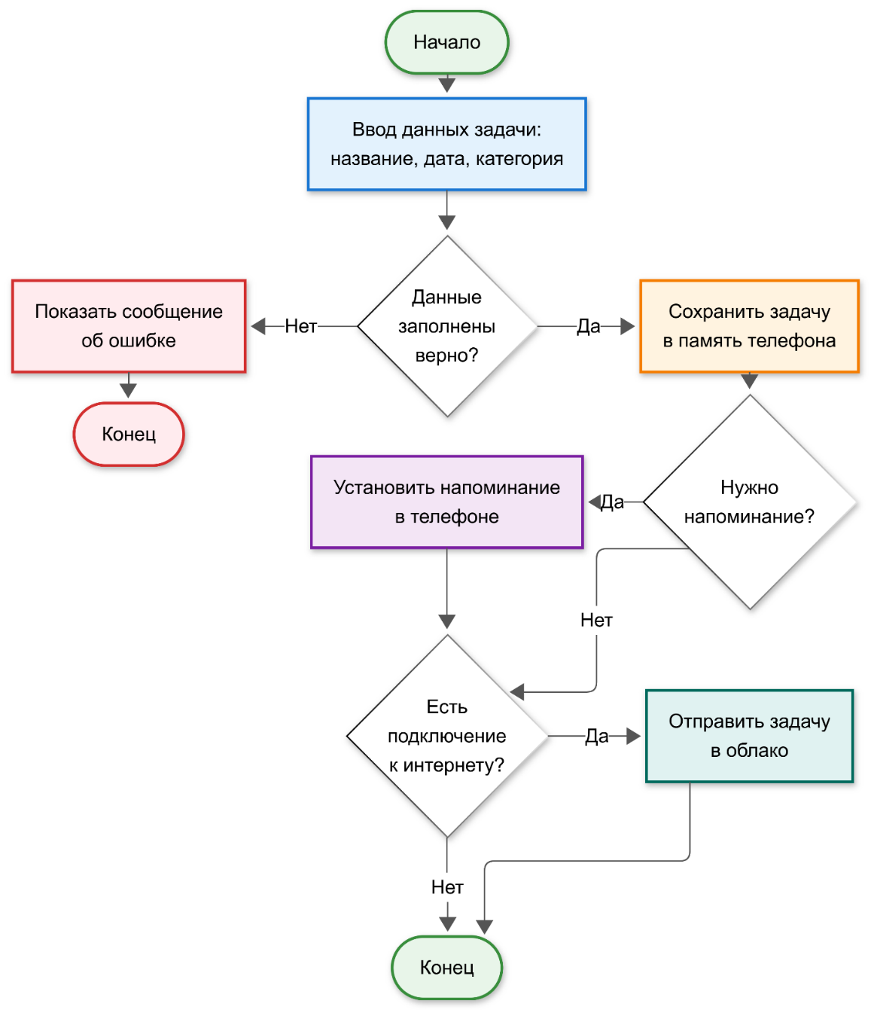
Рисунок 2.3 – Диаграмма деятельности для сценария создания задачи
Результат моделирования – формализованное представление функциональных возможностей приложения, сценариев взаимодействия пользователя с системой и жизненного цикла основных информационных объектов. Построенные модели служат основой для последующего проектирования структуры данных, пользовательского интерфейса и алгоритмов, рассматриваемых в следующих разделах.

2.2 Проектирование структуры данных
Проектирование структуры данных – один из ключевых этапов разработки программного обеспечения, непосредственно определяющий эффективность хранения и обработки информации, а также возможности последующего расширения функциональности [27]. При проектировании учтены требования первой главы: приложение должно функционировать по принципу offline-first и обеспечивать полноценную работу без сетевого подключения. Это определило выбор комбинированной модели хранения, в которой основной объем информации размещается в локальном хранилище устройства, а облачный сервис используется для синхронизации и резервного копирования.
В качестве локального хранилища применяется NoSQL-база Hive, предназначенная для хранения данных в формате «ключ – значение» и не требующая использования структурированного языка запросов. Выбор обусловлен высокой скоростью операций чтения и записи, отсутствием необходимости разворачивать отдельный сервер и нативной поддержкой фреймворка Flutter [31]. В качестве облачного компонента используется Cloud Firestore – сервис, входящий в состав платформы Firebase и обеспечивающий хранение документов в виде иерархических коллекций с поддержкой механизмов синхронизации в реальном времени [32].
Логическая модель данных построена на основе сущностей, выделенных при моделировании предметной области. С учетом задач настоящей работы выделены следующие основные сущности: «Задача», «Событие», «Напоминание», «Пользователь», а также служебные сущности, обеспечивающие хранение состояний, настроек и синхронизацию данных. Каждая сущность характеризуется набором атрибутов, отражающих ее свойства и обеспечивающих хранение всей необходимой для функционирования приложения информации [28]. Между сущностями установлены ассоциативные связи, определяющие правила совместного хранения и обработки соответствующих данных. При наличии расширенного функционала повторяющиеся действия и статистика могут быть представлены дополнительными сущностями, но не должны подменять собой базовую структуру данных, заданную темой и задачами работы.
Сущность «Задача» (в программной реализации для обозначения сущности «задача» используется технический термин Habit, что обусловлено внутренней структурой программного проекта) является одним из центральных информационных объектов приложения и предназначена для хранения сведений о планируемом действии пользователя. Она включает следующие атрибуты: уникальный идентификатор, наименование, текстовое описание, срок выполнения, приоритет, статус и временные метки создания и последнего изменения. Наряду с ней должна быть выделена сущность «Событие», предназначенная для хранения элементов пользовательского расписания и включающая идентификатор, наименование, описание, дату, время начала, при необходимости время окончания и параметры напоминания. Уникальные идентификаторы формируются по алгоритму UUID версии 4, что обеспечивает однозначное различение записей как в локальном хранилище, так и при синхронизации с облачным сервисом. Временные метки создания и изменения используются для разрешения конфликтов при одновременной модификации данных на различных устройствах.
Сущность «Отметка выполнения» используется для регулярных задач и фиксирует факт выполнения задачи за конкретный день. Она содержит идентификатор отметки, идентификатор связанной задачи и ключ дня в формате ISO 8601 (YYYY-MM-DD). Хранение отметок в виде отдельных записей, а не как поля задачи, обусловлено необходимостью построения статистики и истории выполнения за произвольный период.
Сущность «Напоминание» содержит идентификатор, ссылку на связанную задачу, момент срабатывания и дополнительные параметры (тип повторения для системного планировщика). Напоминание используется для программирования локальных уведомлений операционной системы. Связанная сущность «Время напоминания» представляет момент в пределах суток (часы и минуты) и применяется как часть состава задачи, для которой настроено уведомление.
Сущность «Достижение» используется для фиксации пользовательских достижений, формируемых на основе истории выполнения задач (создание первой задачи, серии в 7, 30 и 100 дней, выполнение задач 50 и 500 раз, «идеальная неделя» – выполнение всех активных задач за последние семь дней). Каждая запись содержит идентификатор достижения, признак получения и временную метку получения.
Сущность «Пользователь» применяется в рамках подсистемы синхронизации и содержит идентификатор учетной записи, присвоенный сервисом Firebase Authentication, а также параметры пользовательских настроек. В соответствии с принципом offline-first сущность «Пользователь» не является обязательной и формируется только при использовании функции синхронизации; в гостевом режиме приложение полностью функционально без регистрации.
Связи между перечисленными сущностями организованы следующим образом: каждой задаче может быть сопоставлено не более одного напоминания; одной задаче соответствует множество отметок выполнения (по одной на день, в который задача была отмечена); все задачи, отметки, напоминания и достижения логически принадлежат одному пользователю устройства. Состав основных сущностей и их атрибутов представлен в таблице 2.1.
Таблица 2.1 – Основные информационные сущности приложения
Сущность | Основные атрибуты | Назначение
Задача | идентификатор, наименование, описание, цвет, иконка, параметры повторяемости, приоритет, целевое число выполнений в день, флаг активности, временные метки | хранение сведений об одноразовой или регулярной задаче пользователя
Напоминание | идентификатор, идентификатор задачи, момент срабатывания, тип повторения | программирование локальных уведомлений операционной системы
Время напоминания | часы, минуты | представление времени уведомления в пределах суток
Отметка выполнения | идентификатор, идентификатор задачи, ключ дня в формате ISO 8601 | фиксация факта выполнения регулярной задачи за конкретный день
Достижение | идентификатор, признак получения, временная метка получения | учет пользовательских достижений по истории выполнения задач
Пользователь | идентификатор учетной записи Firebase, параметры настроек | идентификация пользователя при выполнении синхронизации

Физическая реализация модели в локальном хранилище Hive выполнена путем создания типизированных коллекций (box), каждая из которых соответствует одной из выделенных сущностей. Такой подход обеспечивает разделение данных по логическому назначению и упрощает выполнение операций поиска и фильтрации. Сериализация объектов выполняется с использованием штатного механизма TypeAdapter, что исключает необходимость ручного преобразования объектов и снижает вероятность ошибок при сохранении и восстановлении данных [31].
Физическая реализация облачного хранилища основана на иерархической структуре коллекций Cloud Firestore. На верхнем уровне располагается коллекция users с документами для каждого зарегистрированного пользователя. Внутри документа пользователя организованы вложенные коллекции habits, reminders, completions и achievements, что обеспечивает изоляцию данных различных пользователей и соответствует требованиям к защите персональной информации, сформулированным в первой главе. Состав атрибутов документа в каждой коллекции совпадает с составом атрибутов соответствующей записи локального хранилища, что обеспечивает согласованность структуры данных и упрощает реализацию подсистемы синхронизации [32].
Разрешение конфликтов, возникающих при одновременной модификации одного и того же объекта на разных устройствах, выполняется по стратегии last-write-wins: из двух версий приоритет получает та, у которой значение временной метки последнего изменения больше [30]. Этот подход обеспечивает детерминированное разрешение конфликтов и отличается простотой реализации, что является существенным преимуществом в условиях ограниченных вычислительных ресурсов мобильного устройства.
Дополнительно для отложенной отправки изменений в облачное хранилище предусмотрена служебная коллекция «Очередь синхронизации». В нее помещаются идентификаторы измененных и удаленных объектов; коллекция переживает перезапуск приложения, что гарантирует доставку изменений в облако даже при принудительном завершении процесса. Подробное описание подсистемы синхронизации приведено в разделе 2.4.
Построенная модель данных обеспечивает структурированное хранение всей необходимой для функционирования приложения информации, поддерживает автономную работу при отсутствии сетевого подключения и создает основу для реализации подсистемы синхронизации. Разработанная структура служит основой для проектирования пользовательского интерфейса, рассматриваемого в следующем разделе.

2.3 Проектирование пользовательского интерфейса
Пользовательский интерфейс является важнейшим компонентом мобильного приложения, непосредственно определяющим удобство взаимодействия пользователя с программным продуктом и практическую ценность реализуемого функционала. При проектировании учтены требования к удобству использования, сформулированные в первой главе, а также общепринятые рекомендации по проектированию мобильных интерфейсов, содержащиеся в руководствах Material Design (Android) и Human Interface Guidelines (iOS) [34, 35].
В основу проектирования положены следующие принципы: минимизация количества действий, необходимых для выполнения основных операций; единообразие элементов управления и оформления на всех экранах; наглядность представления информации о задачах; адаптивность компоновки к различным размерам экрана; предоставление обратной связи при выполнении значимых действий. Соблюдение этих принципов снижает когнитивную нагрузку на пользователя и формирует устойчивые практики взаимодействия с приложением [21].
В состав пользовательского интерфейса включены следующие основные экраны: экран загрузки и онбординга, экран входа и регистрации, экран списка задач на текущий день, экран календарного представления пользовательского расписания, экран создания и редактирования задачи, экран создания и редактирования события, экран детального просмотра элемента расписания и экран настроек приложения. При наличии расширенного функционала в приложение могут быть дополнительно включены экран статистики и иные сервисные экраны. Каждый из перечисленных экранов соответствует одному или нескольким функциональным требованиям и обеспечивает доступ пользователя к соответствующим возможностям. Схема навигации между основными экранами представлена на рисунке 2.4.
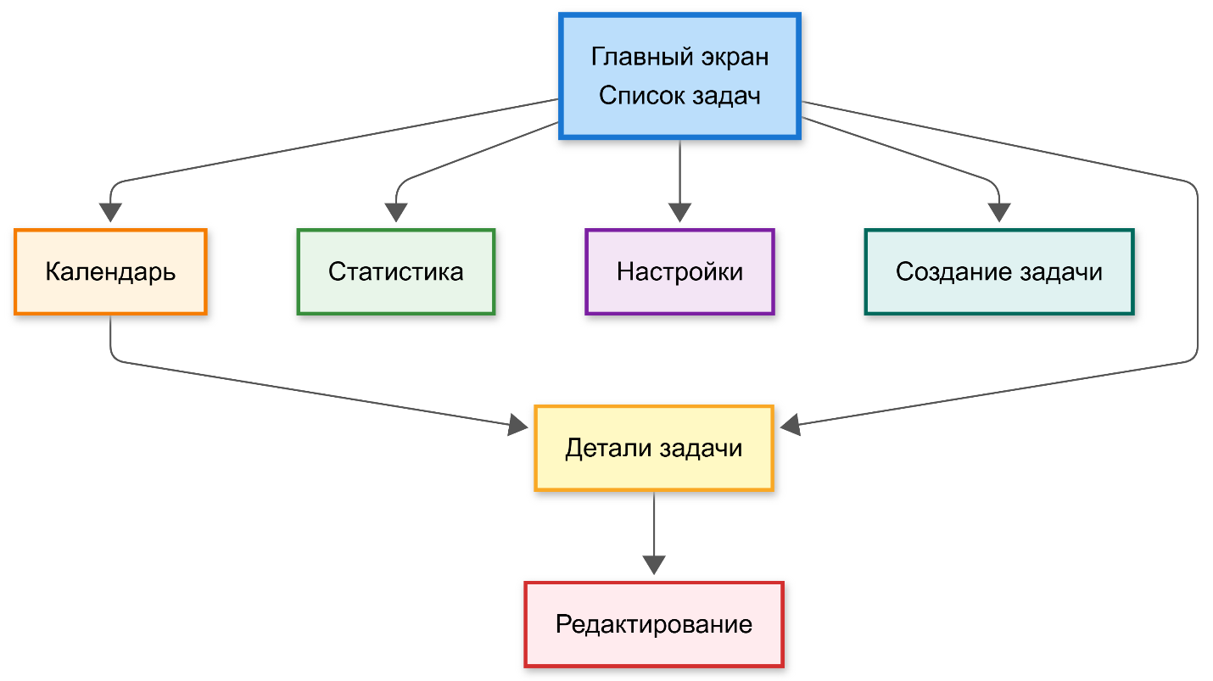
Рисунок 2.4 – Схема навигации между экранами приложения
Экран списка задач выполняет роль основного экрана приложения и отображается при его запуске после прохождения авторизации. В верхней части экрана располагается панель переключения между режимами отображения, в центральной – список задач, каждая из которых представлена отдельным элементом с наименованием, индикатором приоритета и иконкой; для регулярных задач рядом с наименованием выводится отметка выполнения за текущий день. В нижней правой части экрана размещается плавающая кнопка создания новой задачи, расположение которой соответствует рекомендациям Material Design и обеспечивает удобство одноручного управления. Отметка задачи как выполненной осуществляется непосредственно в списке нажатием на соответствующий элемент управления.
Экран календарного представления отображает задачи и события пользователя в виде сетки, упорядоченной по дням месяца. Выбор конкретной даты приводит к отображению в нижней части экрана списка элементов расписания, запланированных на выбранный день. Переключение между месяцами осуществляется жестами горизонтальной прокрутки, что соответствует общепринятым для мобильных устройств сценариям взаимодействия. Цветовая индикация дней с запланированными задачами и событиями обеспечивает наглядное представление загруженности пользовательского расписания.
Экран создания и редактирования задачи содержит элементы управления для ввода всех атрибутов: поле наименования; поле описания; элемент SegmentedButton для выбора частоты повторения (ежедневно или по выбранным дням недели); набор компонентов FilterChip для выбора дней недели; элемент SegmentedButton для выбора приоритета; селекторы цвета и иконки; переключатель напоминания и компонент выбора времени напоминания. Расположение элементов подчинено принципу прогрессивного раскрытия: дополнительные параметры отображаются только по явному запросу пользователя, что сохраняет визуальную простоту экрана при необходимости быстрого создания задачи.
Экран статистики предоставляет пользователю информацию о текущей и наилучшей сериях последовательных выполнений, проценте выполнения за последние 30 дней, общем количестве отметок и графическом представлении истории выполнения. Для построения графика используется библиотека fl_chart [45], позволяющая создавать столбчатые диаграммы с настраиваемой цветовой схемой.
Навигация между экранами реализуется через нижнюю панель навигации, обеспечивающую быстрый доступ к основным разделам: списку задач, календарю, статистике и настройкам. Использование нижней панели обусловлено ее расположением в зоне, легко достижимой при одноручном управлении, что соответствует рекомендациям [34]. Переходы сопровождаются визуальными анимациями, формирующими у пользователя представление о пространственной организации приложения.
Визуальное оформление выполнено в системе дизайна Material Design 3 [43] с применением единой цветовой палитры, генерируемой из исходного цвета методом ColorScheme.fromSeed. Для обозначения приоритета задач применяется цветовое кодирование (высокому приоритету соответствует насыщенный красный цвет, среднему – желтый, низкому – зеленый). Поддерживаются светлая и темная темы оформления, выбор темы доступен в разделе настроек либо выполняется автоматически в соответствии с системными параметрами устройства [33].
Разработанное проектное решение пользовательского интерфейса обеспечивает реализацию всех сформулированных в первой главе функциональных требований и удовлетворяет требованиям к удобству использования. Построенная структура экранов и схема навигации служат основой для реализации интерфейсных модулей приложения в третьей главе.

2.4 Алгоритмы функционирования приложения
Алгоритмическое обеспечение мобильного приложения определяет последовательность действий программы при реализации функциональных возможностей и непосредственно влияет на корректность обработки пользовательских данных [36]. В рамках настоящего раздела должны быть рассмотрены алгоритмы, реализующие ключевые функции приложения: создание и редактирование задачи с регистрацией напоминания, создание и редактирование события пользователя, отображение задач и событий в календарном представлении, а также синхронизацию данных с облачным хранилищем. Дополнительные алгоритмы, связанные со статистикой или иными сервисными возможностями, могут рассматриваться как расширение базового функционала приложения.
Алгоритм создания задачи с регистрацией напоминания включает последовательность шагов, начинающуюся с получения введенных пользователем данных и завершающуюся регистрацией локального уведомления в системном планировщике операционной системы. На первом шаге выполняется валидация входных данных: проверяется не пустота наименования задачи, корректность параметров повторяемости и значения времени напоминания. При обнаружении некорректных данных пользователю выводится сообщение об ошибке, выполнение алгоритма прерывается. На втором шаге формируется уникальный идентификатор задачи по алгоритму UUID версии 4. На третьем шаге создается объект задачи с заполнением всех обязательных атрибутов, включая временные метки создания и последнего изменения. На четвертом шаге объект сохраняется в соответствующую коллекцию локального хранилища Hive. На пятом шаге, если для задачи настроено напоминание, формируется объект напоминания с указанием момента срабатывания и идентификатора связанной задачи. На шестом шаге выполняется регистрация локального уведомления через библиотеку flutter_local_notifications. На седьмом шаге, если активна функция синхронизации и доступно сетевое подключение, идентификатор задачи помещается в очередь синхронизации для последующей передачи в облачное хранилище.
Обработка повторяющихся задач выполняется без предварительного создания всех экземпляров. Для каждой задачи хранятся параметры повторения (тип – ежедневно или по выбранным дням недели), а отметки выполнения формируются непосредственно в момент действия пользователя в виде отдельных записей с указанием ключа дня в формате ISO 8601. При формировании списка задач на конкретный день для каждой задачи проверяется ее активность для выбранного дня недели и наличие соответствующей отметки. Подобный подход обеспечивает экономию памяти устройства и упрощает изменение параметров повторения.
Алгоритм расчета серий последовательных выполнений (streak) реализуется в виде чистой функции CalculateStatsUseCase, не зависящей от инфраструктурного слоя. Функция принимает на вход задачу и список ее отметок выполнения и возвращает структуру HabitStats, содержащую текущую и наилучшую серии, процент выполнения за указанный период и временной ряд для построения графика. Текущая серия рассчитывается путем обратного обхода календаря от текущего дня с пропуском дней, неактивных для задачи. Подсчет прекращается на первом активном дне, для которого отсутствует отметка выполнения. Подобный подход исключает учет «выходных» при определении непрерывности серии и соответствует ожиданиям пользователя при работе с задачами, активными только в определенные дни недели.
Алгоритм синхронизации данных с облачным хранилищем реализует двунаправленный обмен между локальным хранилищем Hive и коллекциями Cloud Firestore. Запуск синхронизации выполняется при наступлении одного из событий: запуск приложения при наличии сетевого подключения; восстановление подключения после периода автономной работы; явное действие пользователя; настройка автоматической синхронизации при изменении состояния сети [32]. Алгоритм построен по схеме «push-then-pull».
На фазе push выполняется передача всех накопленных локальных изменений в облако: из служебной очереди синхронизации последовательно извлекаются идентификаторы измененных и удаленных объектов, для каждого из них считывается актуальное состояние в локальном хранилище и выполняется операция upsertHabit или deleteHabit на стороне Cloud Firestore. На фазе pull выполняется загрузка всех документов пользователя из облачных коллекций. Каждый удаленный документ сопоставляется с локальной копией; если значение временной метки updatedAt у удаленного документа превышает значение у локальной копии (или локальная копия отсутствует), локальная запись заменяется удаленной. В противном случае локальная версия сохраняется и попадает в очередь для последующей передачи. Применение правила last-write-wins обеспечивает детерминированное разрешение конфликтов на основании сравнения временных меток.
Подсистема пользовательских достижений реализована классом AchievementsEngine, оценивающим состояние прогресса пользователя на основе совокупности задач и их отметок выполнения. Каталог поддерживаемых достижений включает семь категорий: создание первой задачи; серии в 7, 30 и 100 дней; общее число выполнений в 50 и 500 раз; «идеальная неделя» – выполнение всех активных задач за последние семь дней. При срабатывании условия достижения соответствующая запись помечается признаком unlocked, фиксируется временная метка получения. Применение чистой функции для оценки достижений позволяет переиспользовать алгоритм как при пересчете после каждой отметки выполнения, так и при синхронизации данных из облака.
Описанные алгоритмы охватывают все основные сценарии функционирования приложения и служат непосредственной основой для реализации соответствующих программных модулей. Графическое представление алгоритма создания задачи выполнено в соответствии с ГОСТ 19.701-90, устанавливающим условные обозначения и правила выполнения схем алгоритмов [50].

2.5 Архитектура приложения
Архитектура программного обеспечения определяет принципы организации исходного кода приложения, распределение обязанностей между его компонентами и характер их взаимодействия. Обоснованный выбор архитектурного решения существенно влияет на сопровождаемость приложения, возможность его расширения и устойчивость к изменению требований на последующих этапах жизненного цикла [29]. При проектировании архитектуры учтены требования к модульной организации программного кода и разделению уровней представления, бизнес-логики и доступа к данным, сформулированные в первой главе.
В качестве основы архитектурного решения применены принципы чистой архитектуры (Clean Architecture), предполагающие разделение исходного кода на независимые слои, взаимодействующие через абстрактные интерфейсы. Основная идея данного подхода состоит в том, что бизнес-логика приложения не должна зависеть от конкретных технологий хранения данных и представления информации, что обеспечивает возможность замены этих компонентов без переработки основной функциональности [29]. Применение принципов чистой архитектуры соответствует требованию к сопровождаемости приложения и поддерживает возможность последующего расширения функциональности.
В архитектуре приложения выделены три основных слоя: уровень представления (presentation), уровень предметной области (domain) и уровень доступа к данным (data). Уровень представления отвечает за формирование пользовательского интерфейса и обработку действий пользователя; уровень предметной области реализует правила обработки информации, соответствующие предметной области, и содержит сущности и сценарии использования (use cases); уровень доступа к данным обеспечивает получение и сохранение информации через унифицированные интерфейсы, конкретные реализации которых работают с локальным и облачным хранилищами. Дополнительно выделен общий каталог core, в котором размещены вспомогательные модули, не зависящие от конкретного слоя: глобальные константы, темы оформления, классы исключений и неудач, абстракция проверки сетевого соединения, контейнер внедрения зависимостей. Архитектура приложения представлена на рисунке 2.5.
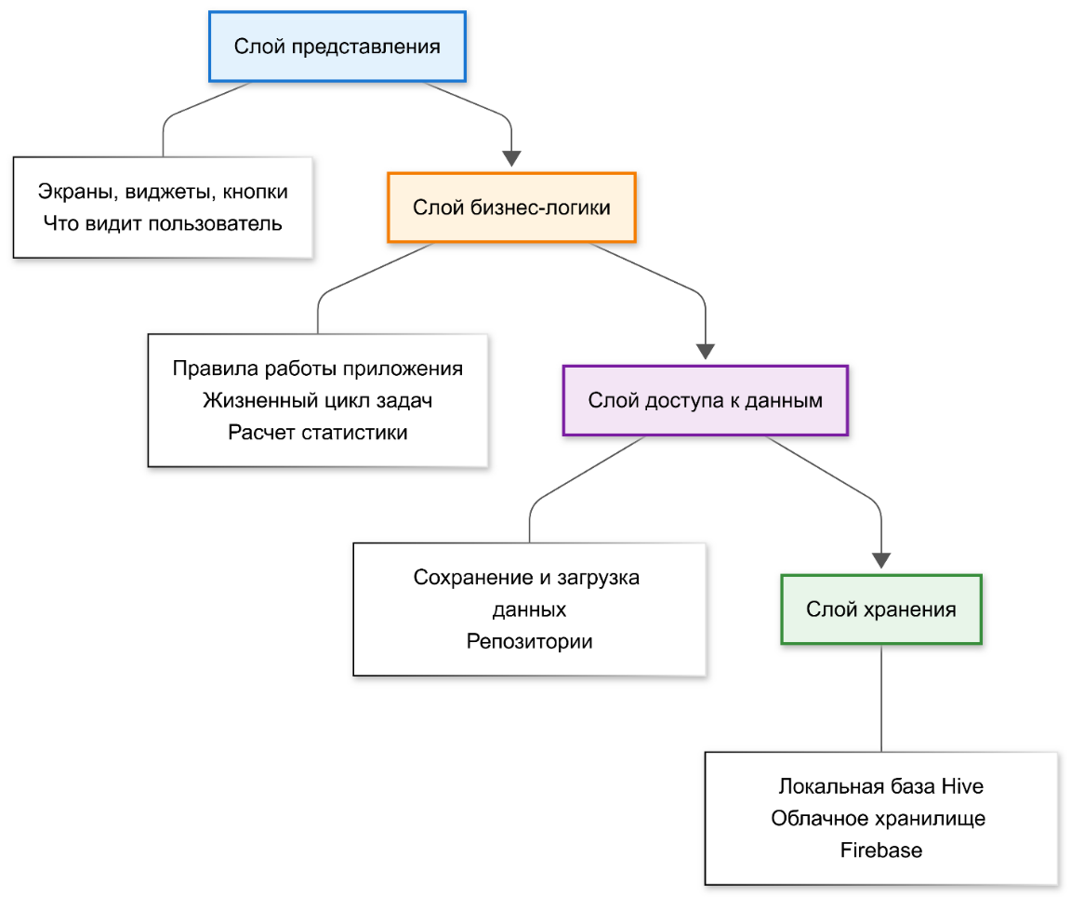
Рисунок 2.5 – Архитектура мобильного приложения
Уровень представления реализуется средствами фреймворка Flutter с применением виджетов как базовых единиц построения пользовательского интерфейса. Управление состоянием экранов осуществляется средствами реактивных провайдеров библиотеки Riverpod, обеспечивающих декларативное описание зависимостей и автоматическое обновление пользовательского интерфейса при изменении источников данных [39]. Применение реактивной модели управления состоянием соответствует принципу разделения обязанностей и упрощает последующее тестирование логики управления состоянием независимо от пользовательского интерфейса.
Уровень предметной области содержит сущности, абстрактные интерфейсы репозиториев и сценарии использования, реализующие правила приложения: создание, обновление, отображение и удаление задач и событий пользователя, расчет моментов срабатывания напоминаний, а также разрешение конфликтов синхронизации. Перечисленные классы не зависят от конкретных реализаций хранилищ и взаимодействуют с ними через абстрактные интерфейсы-репозитории. Подобная организация соответствует принципу инверсии зависимостей и обеспечивает возможность раздельной разработки и тестирования различных слоев [30].
Уровень доступа к данным содержит конкретные реализации интерфейсов-репозиториев. Для каждой из выделенных сущностей реализован отдельный класс-репозиторий, инкапсулирующий операции чтения и записи. Внутри реализации репозитория осуществляется выбор конкретного источника данных: при операциях чтения данные запрашиваются из локального хранилища Hive; при операциях записи данные сохраняются в локальное хранилище, а соответствующий идентификатор помещается в очередь синхронизации для последующей передачи в облачное хранилище. Такой подход реализует принцип offline-first и гарантирует работоспособность приложения при отсутствии сетевого подключения.
Конкретные реализации хранилищ инкапсулированы в отдельных классах – поставщиках данных (data sources). Локальный поставщик HiveLocalDataSourceImpl реализует взаимодействие с базой Hive через ее штатный интерфейс; облачный поставщик FirebaseRemoteDataSourceImpl – взаимодействие с сервисом Cloud Firestore. Разделение реализаций локального и облачного хранилищ на отдельные классы обеспечивает их независимое развитие и возможность замены одного из них без переработки остальных компонентов [29].
Взаимодействие между слоями организовано посредством механизма внедрения зависимостей. В качестве технологического решения применена библиотека Riverpod с ее провайдерами, выполняющими роль контейнера зависимостей: каждый компонент приложения объявляется в виде провайдера, а получение его экземпляров другими компонентами выполняется через метод ref.read или ref.watch. Это обеспечивает централизованное управление жизненным циклом объектов, исключает жесткую связь между конкретными реализациями компонентов и упрощает их подмену в тестовом окружении.
Отдельным архитектурным компонентом является модуль синхронизации SyncRepositoryImpl, отвечающий за обмен данными между локальным и облачным хранилищами по описанному в разделе 2.4 алгоритму. Запуск процедуры синхронизации инициируется уровнем представления (по явному действию пользователя или автоматически при изменении состояния сети) и выполняется в фоновом режиме без блокирования интерфейса.
Разработанное архитектурное решение обеспечивает модульную организацию исходного кода, разделение уровней представления, предметной области и доступа к данным, а также возможность независимой разработки и тестирования отдельных компонентов. Построенная архитектура удовлетворяет всем сформулированным в первой главе требованиям к организации программного продукта и создает основу для реализации приложения, рассматриваемой в третьей главе.

Выводы по главе 2
Во второй главе выполнено проектирование мобильного приложения для планирования личных задач и напоминаний на основе требований первой главы. Построено формализованное описание функциональных возможностей средствами UML, отражающее процесс управления задачами и событиями пользователя, а также сценарии работы с напоминаниями. Разработанные модели обеспечивают однозначное понимание функционального назначения приложения и служат основой для проектирования его структурных компонентов.
Спроектирована структура данных приложения на основе комбинированной модели хранения, сочетающей локальное NoSQL-хранилище Hive с облачным сервисом Cloud Firestore. Определен состав основных сущностей, необходимых для решения задач работы: «Задача», «Событие», «Напоминание», «Пользователь», а также служебные элементы, поддерживающие синхронизацию данных. Спроектированная структура обеспечивает хранение информации о задачах, событиях календаря и напоминаниях пользователя, поддерживает принцип offline-first и работу в гостевом режиме без регистрации.
Спроектирован пользовательский интерфейс, включающий экраны загрузки и онбординга, входа и регистрации, списка задач, календарного представления пользовательского расписания, создания и редактирования задачи, создания и редактирования события и настроек. Организация интерфейса выполнена в соответствии с рекомендациями Material Design 3 и Human Interface Guidelines.
Описаны алгоритмы функционирования приложения: создание задачи с регистрацией напоминания, расчет серий последовательных выполнений, синхронизация данных по схеме push-then-pull с разрешением конфликтов last-write-wins, формирование пользовательских достижений. Обоснована архитектура приложения, основанная на принципах чистой архитектуры и предусматривающая разделение исходного кода на три независимых слоя – представления, предметной области и доступа к данным, взаимодействующих между собой через абстрактные интерфейсы; в качестве технологического решения для управления состоянием и внедрения зависимостей применена библиотека Riverpod.
Результаты проектирования составляют полное описание разрабатываемого приложения на уровне моделей, структуры данных, пользовательского интерфейса, алгоритмов и архитектуры и служат непосредственной основой для реализации программных модулей приложения, рассматриваемой в третьей главе.

3 Разработка и проверка работоспособности мобильного приложения для планирования личных задач и напоминаний

3.1 Реализация инфраструктурного слоя приложения
Программная реализация мобильного приложения выполнена на основе кроссплатформенного фреймворка Flutter с применением языка программирования Dart [37]. Выбор инструментария обусловлен необходимостью получения единой кодовой базы для платформ Android и iOS при сохранении производительности, сопоставимой с нативной разработкой, а также наличием развитой экосистемы пакетов для работы с локальными хранилищами и облачными сервисами. Структура исходных файлов организована в соответствии с принципами чистой архитектуры, описанными в пп. 2.5: исходный код разделен на три слоя – уровень представления, уровень предметной области и уровень доступа к данным [38]. Такая организация создает основу для реализации программных модулей, обеспечивающих создание, редактирование, отображение и удаление задач и событий пользователя.
Каталог lib проекта содержит подкаталоги core, domain, data и presentation, отражающие принятую архитектурную модель. В каталоге core размещены вспомогательные модули, не зависящие от конкретного слоя: глобальные константы, темы оформления, классы исключений и неудач, абстракция проверки сетевого соединения, а также контейнер внедрения зависимостей, реализованный посредством библиотеки Riverpod. В каталоге domain находятся сущности предметной области, абстрактные интерфейсы репозиториев и сценарии использования (use cases). Каталог data содержит реализации интерфейсов, источники данных для локального и удаленного хранилищ, а также модели сериализации. В каталоге presentation сосредоточены экраны, виджеты, провайдеры состояния и навигация.
В качестве средства управления состоянием и внедрения зависимостей выбран пакет flutter_riverpod, обеспечивающий декларативное описание зависимостей и автоматическое обновление пользовательского интерфейса при изменении источников данных [39]. Контейнер зависимостей реализован в файле providers.dart и содержит набор провайдеров для всех инфраструктурных и доменных компонентов. Провайдеры sharedPreferencesProvider и hiveLocalDataSourceProvider переопределяются в точке входа приложения через механизм overrides, поскольку требуют асинхронной инициализации до построения дерева виджетов. Объявление основных провайдеров приведено в листинге 3.1.
Листинг 3.1 – Декларация провайдеров инфраструктурного уровня
final sharedPreferencesProvider = Provider<SharedPreferences>(
(ref) => throw UnimplementedError('Override in main()'),
);

final hiveLocalDataSourceProvider = Provider<HiveLocalDataSource>(
(ref) => throw UnimplementedError('Override in main()'),
);

final networkInfoProvider = Provider<NetworkInfo>(
(ref) => NetworkInfoImpl(ref.read(connectivityProvider)),
);

final habitRepositoryProvider = Provider<HabitRepository>((ref) {
return HabitRepositoryImpl(
ref.read(hiveLocalDataSourceProvider),
ref.read(uuidProvider),
);
});
Описанный подход обеспечивает соблюдение принципа инверсии зависимостей: компоненты презентационного слоя обращаются к репозиториям через абстрактные интерфейсы, что позволяет подменять конкретные реализации в тестовом окружении без изменения исходного кода. Инициализация инфраструктурных компонентов выполняется в функции main приложения. Перед вызовом runApp последовательно подготавливаются Firebase, локальное хранилище SharedPreferences, база Hive с регистрацией адаптеров типов и сервис локальных уведомлений. Соответствующий фрагмент кода представлен в листинге 3.2.
Листинг 3.2 – Инициализация инфраструктурных компонентов приложения
Future<void> main() async {
WidgetsFlutterBinding.ensureInitialized();
bool firebaseReady = false;
try {
await Firebase.initializeApp();
firebaseReady = true;
} catch (e) {
print('Firebase init skipped: $e');
}
final prefs = await SharedPreferences.getInstance();
await Hive.initFlutter();
_registerHiveAdapters();
final local = HiveLocalDataSourceImpl();
await local.init();
runApp(
ProviderScope(
overrides: [
firebaseInitializedProvider.overrideWithValue(firebaseReady),
sharedPreferencesProvider.overrideWithValue(prefs),
hiveLocalDataSourceProvider.overrideWithValue(local),
],
child: const _AppBootstrap(child: HabitFlowApp()),
),
);
}
Регистрация адаптеров типов Hive выполнена с использованием уникальных идентификаторов typeId в диапазоне от 0 до 7. Каждой сущности предметной области соответствует собственная модель сериализации с реализованным вручную классом-наследником TypeAdapter. Применение ручных адаптеров вместо генерируемых исключило зависимость сборки от инструмента build_runner и обеспечило однозначное соответствие между бинарным представлением данных и доменной моделью. Перечень зарегистрированных типов и их идентификаторов приведен в таблице 3.1.
Таблица 3.1 – Соответствие моделей данных и идентификаторов адаптеров Hive
typeId | Класс модели | Назначение
0 | HabitModel | Задача (одноразовая или регулярная)
3 | HabitReminderTimeModel | Время напоминания в пределах суток
4 | ReminderModel | Напоминание, связанное с задачей
6 | HabitCompletionModel | Отметка выполнения за конкретный день
7 | AchievementModel | Запись о достижении пользователя
Точка входа приложения создает экземпляр виджета HabitFlowApp, реализующего класс ConsumerWidget из библиотеки Riverpod. Виджет подписывается на провайдеры темы оформления и локали и передает их параметры в стандартный MaterialApp. Применение реактивных провайдеров для пользовательских настроек обеспечивает мгновенное обновление интерфейса при изменении темы или языка без необходимости перезапуска приложения.
Маршрутизация между экранами реализована через стандартный механизм Navigator с использованием именованных маршрутов. Класс AppRouter содержит метод onGenerateRoute, отображающий имя маршрута на соответствующий экран. Такой подход обеспечивает централизованное управление переходами и упрощает добавление новых экранов в дальнейшем. Стартовый маршрут указывает на экран загрузки, который определяет следующий шаг навигации в зависимости от состояния пользователя и факта прохождения вступительного обучения.

3.2 Реализация бизнес-логики управления задачами и напоминаниями
Реализация функциональности управления задачами, событиями и напоминаниями построена на принципе offline-first: локальное хранилище Hive выступает первичным источником данных, а облачный сервис Firebase используется только для синхронизации и резервного копирования. Все операции создания, изменения, отображения и удаления задач и событий выполняются непосредственно в локальной базе, что обеспечивает мгновенный отклик пользовательского интерфейса и работоспособность приложения вне зависимости от сетевого соединения [40]. Изменения, требующие передачи в облако, помещаются в очередь синхронизации и обрабатываются модулем SyncRepository при появлении подключения.
Класс HiveLocalDataSourceImpl реализует единую точку доступа к локальному хранилищу. В нем определены методы работы с пятью предметными боксами Hive: habits_box – для задач, reminders_box – для напоминаний, completions_box – для отметок выполнения, achievements_box – для достижений, sync_queue_box – для очереди отложенных операций синхронизации. Метод watchHabits возвращает поток снимков состояния бокса, на который подписываются провайдеры презентационного слоя для реактивного обновления интерфейса. Соответствующий фрагмент кода приведен в листинге 3.3.
Листинг 3.3 – Реактивное чтение данных из локального хранилища
@override
Stream<List<HabitModel>> watchHabits() async* {
final box = _req(_habits, 'habits');
yield box.values.toList();
yield* box.watch().map((_) => box.values.toList());
}

Создание задачи реализовано в виде сценария использования, который в программном коде имеет техническое наименование CreateHabitUseCase, однако в логике предметной области соответствует операции создания задачи пользователя. Данный сценарий выполняет проверку входных данных, генерирует идентификатор UUID версии 4, фиксирует временные метки создания и последнего изменения, после чего передает сущность в репозиторий. Применение UUID-идентификаторов позволяет однозначно сопоставлять записи между локальным хранилищем и облачным сервисом, что является обязательным условием для корректного разрешения конфликтов синхронизации [41]. Алгоритм работы сценария приведен в листинге 3.4.
Листинг 3.4 – Сценарий создания новой задачи
Future<Either<Failure, Habit>> call(Habit draft) async {
if (draft.name.trim().isEmpty) {
return const Left(ValidationFailure('Name is required'));
}
final now = DateTime.now().millisecondsSinceEpoch;
final habit = draft.copyWith(
id: draft.id.isEmpty ? _uuid.v4() : draft.id,
createdAt: draft.createdAt == 0 ? now : draft.createdAt,
updatedAt: now,
);
return _repo.create(habit);
}

Репозиторий HabitRepositoryImpl при выполнении операции записи помещает идентификатор измененной задачи в очередь синхронизации посредством метода enqueueSync. Очередь хранится в отдельном Hive-боксе и переживает перезапуск приложения, что гарантирует доставку изменений в облачное хранилище даже при принудительном завершении процесса. Удаленные объекты регистрируются в очереди с суффиксом «:deleted», что позволяет отличать обновления от удалений на этапе обработки очереди.
Отметка выполнения задачи реализована методом toggleCompletion. Метод формирует ключ дня в формате ISO 8601 (YYYY-MM-DD), выполняет поиск существующей отметки в локальном хранилище и в зависимости от результата либо удаляет отметку, либо создает новую. Хранение отметок в виде отдельных записей, а не как поля задачи, обусловлено необходимостью построения статистики и истории выполнения за произвольный период.
Реализация событий календаря должна быть представлена отдельным программным модулем, обеспечивающим создание, редактирование, отображение и удаление событий пользователя. Событие хранит сведения о дате, времени начала, при необходимости времени окончания, текстовом описании и параметрах напоминания. При отображении в интерфейсе события интегрируются с задачами в общее календарное представление, что обеспечивает пользователю целостную картину личного расписания. Наличие такого модуля является необходимым условием выполнения задачи ВКР, связанной с реализацией программных средств управления задачами и событиями.
Управление напоминаниями реализовано классом ReminderRepositoryImpl, делегирующим работу с системным планировщиком сервису NotificationServiceImpl на основе пакета flutter_local_notifications [42]. При сохранении напоминания вычисляется следующий момент срабатывания, после чего вызывается метод zonedSchedule с указанием параметра matchDateTimeComponents. Для ежедневных напоминаний применяется значение DateTimeComponents.time, для еженедельных – DateTimeComponents.dayOfWeekAndTime. Алгоритм планирования напоминания приведен в листинге 3.5.
Особенностью реализации является повторное планирование всех сохраненных напоминаний при каждом запуске приложения. Системные планировщики Android и iOS теряют зарегистрированные задачи при перезагрузке устройства или при принудительной остановке приложения. Метод rescheduleAll класса ReminderRepositoryImpl выполняет отмену всех ранее установленных уведомлений и повторное их планирование на основе данных, сохраненных в Hive. Вызов метода выполняется в виджете _AppBootstrap сразу после построения первого кадра интерфейса.
Листинг 3.5 – Планирование напоминания через системный планировщик
await _plugin.zonedSchedule(
reminder.notificationId,
title,
body,
_nextInstance(tzTime),
details,
androidScheduleMode: AndroidScheduleMode.exactAllowWhileIdle,
uiLocalNotificationDateInterpretation:
UILocalNotificationDateInterpretation.absoluteTime,
matchDateTimeComponents: matcher,
payload: reminder.habitId,
);

Аутентификация пользователя реализована модулем FirebaseAuthDataSourceImpl, использующим пакеты firebase_auth и google_sign_in. Поддерживаются три способа входа: по электронной почте и паролю, через учетную запись Google и в гостевом режиме. Гостевой режим не требует обращения к Firebase и фиксируется флагом prefGuestMode в локальных настройках приложения. При работе в гостевом режиме методы синхронизации возвращают ошибку AuthFailure, что предотвращает попытки записи в облачное хранилище для незарегистрированных пользователей.
Модуль синхронизации SyncRepositoryImpl реализует двусторонний обмен данными между локальным хранилищем Hive и облачной базой Cloud Firestore. Алгоритм синхронизации построен по схеме «push-then-pull»: сначала все накопленные локальные изменения передаются в облако, после чего выполняется загрузка удаленных данных и согласование с локальной копией. Конфликты разрешаются по правилу last-write-wins на основе сравнения временных меток updatedAt. Если значение updatedAt у удаленного документа превышает значение у локальной копии, локальная запись заменяется удаленной; в противном случае локальная версия сохраняется и попадает в очередь синхронизации для последующей передачи. Реализация процедуры разрешения конфликта приведена в листинге 3.6.
Листинг 3.6 – Разрешение конфликта синхронизации
_Resolved<T> _resolve<T>(T? local, T remote) {
final localAt = _updatedAt(local);
final remoteAt = _updatedAt(remote);
if (local == null || remoteAt > localAt) {
return _Resolved<T>(remote);
}
return _Resolved<T>(local);
}

Автоматический запуск синхронизации реализован посредством подписки на изменения состояния сетевого соединения через пакет connectivity_plus. При появлении подключения, если в настройках включен флаг autoSyncEnabled, метод syncNow выполняется без участия пользователя. Кроме того, ручная синхронизация доступна с экрана настроек, где также отображается отметка о времени последнего успешного обмена данными. Общая схема взаимодействия модуля синхронизации с локальным и облачным хранилищами представлена на рисунке 3.1.
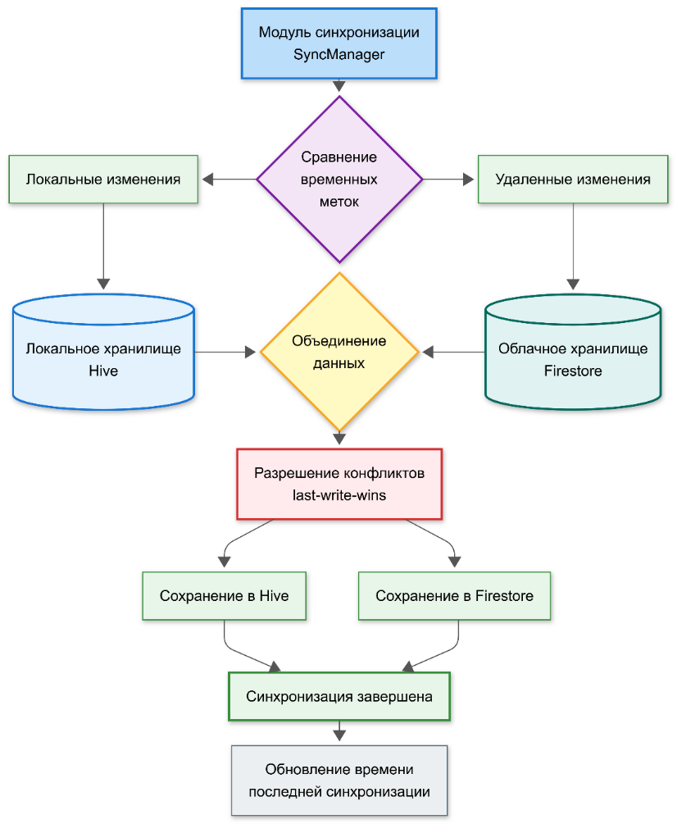
Рисунок 3.1 – Схема двусторонней синхронизации Hive и Firestore
Расчет статистики выполнения реализован в виде чистой функции CalculateStatsUseCase, не имеющей зависимостей от инфраструктурного слоя. Функция принимает на вход сущность задачи и список ее отметок выполнения и возвращает структуру HabitStats, содержащую текущую и наилучшую серии последовательных выполнений, процент выполнения за указанный период и временной ряд для построения графика. Текущая серия рассчитывается путем обратного обхода календаря от текущего дня с пропуском неактивных для задачи дней недели. Подсчет прекращается на первом активном дне, для которого отсутствует отметка выполнения. Подобный подход исключает учет «выходных» при определении непрерывности серии и соответствует ожиданиям пользователя при работе с задачами, активными только в определенные дни.
Подсистема достижений реализована классом AchievementsEngine, оценивающим состояние пользовательского прогресса на основе совокупности задач и их отметок выполнения. Каталог поддерживаемых достижений включает семь категорий: создание первой задачи, серии в 7, 30 и 100 дней, общее число выполнений в 50 и 500 раз, а также «идеальная неделя» – выполнение всех активных задач за последние семь дней. При срабатывании условия достижения соответствующая запись помечается признаком unlocked, фиксируется временная метка получения. Применение чистой функции для оценки достижений позволяет переиспользовать алгоритм как при пересчете после каждой отметки выполнения, так и при синхронизации данных из облака.
Пользовательский интерфейс реализован с применением системы дизайна Material Design третьей версии (Material 3) [43]. Цветовая палитра темы оформления генерируется методом ColorScheme.fromSeed на основе единого исходного цвета, что обеспечивает согласованность визуального оформления и соответствие современным рекомендациям по проектированию мобильных интерфейсов. Поддерживаются светлая и темная темы; выбор темы осуществляется пользователем в разделе настроек либо автоматически в соответствии с системными параметрами устройства. Локализация интерфейса выполнена средствами стандартного механизма flutter_localizations; тексты хранятся в файлах формата ARB для русского и английского языков.

3.3 Тестирование приложения
Тестирование разработанного приложения проводилось с целью проверки корректности реализации функциональных и нефункциональных требований, сформулированных в первой главе. Применялся комбинированный подход, включающий три уровня проверок: автоматизированное модульное тестирование бизнес-логики, виджет-тестирование элементов пользовательского интерфейса и ручное функциональное тестирование на реальных устройствах [44]. Подобная стратегия позволяет выявлять дефекты на раннем этапе разработки и обеспечивает покрытие как программных компонентов, так и сценариев взаимодействия пользователя с приложением.
Модульные тесты реализованы средствами стандартной библиотеки flutter_test и сосредоточены в каталоге test проекта. Каталог разделен на подкаталоги unit и widget, отражающие тип проверок. Состав реализованных автоматизированных тестов приведен в таблице 3.2.
Таблица 3.2 – Перечень автоматизированных тестов приложения
Файл теста | Тип | Проверяемые сценарии
statistics_usecase_test.dart | Модульный | Расчет текущей и наилучшей серии, процента выполнения, учет неактивных дней
sync_lww_test.dart | Модульный | Разрешение конфликтов по правилу last-write-wins, push-фаза синхронизации
habit_card_test.dart | Виджет-тест | Отображение карточки задачи, обработка нажатия на отметку выполнения
Особое внимание в составе автоматизированных проверок уделено тесту разрешения конфликтов синхронизации. Этот тест проверяет ключевой инвариант, сформулированный во второй главе: при наличии двух версий одной и той же сущности побеждает запись с большим значением временной метки updatedAt, независимо от ее расположения. В реализации теста применены легковесные классы-фейки источников данных, повторяющие интерфейсы HiveLocalDataSource и FirebaseRemoteDataSource. Подобный подход обеспечивает прозрачность и воспроизводимость проверки, не требуя при этом подключения к реальному облачному сервису. Фрагмент теста приведен в листинге 3.7.
Листинг 3.7 – Тест разрешения конфликта last-write-wins
test('remote newer → remote wins', () {
final local = makeHabit(id: '1', updatedAt: 100, name: 'local');
final remote = makeHabit(id: '1', updatedAt: 200, name: 'remote');
final winner = chooseLWW(local, remote);
expect(winner.name, 'remote');
});

test('local newer → local wins', () {
final local = makeHabit(id: '1', updatedAt: 300, name: 'local');
final remote = makeHabit(id: '1', updatedAt: 200, name: 'remote');
final winner = chooseLWW(local, remote);
expect(winner.name, 'local');
});

Запуск автоматизированных тестов выполняется командой flutter test из корневого каталога проекта. По результатам выполнения формируется отчет, содержащий сведения об успешности каждой проверки и общем покрытии исходного кода. Все автоматизированные тесты выполнились без ошибок, что подтверждает корректность реализации проверяемой бизнес-логики.
Ручное функциональное тестирование проводилось на физическом устройстве под управлением операционной системы Android версии 14 и в эмуляторе iOS. Проверка осуществлялась в соответствии с заранее подготовленными сценариями, охватывающими основные функциональные возможности приложения, включая работу с задачами, событиями календаря, напоминаниями и синхронизацией данных. Перечень проверенных сценариев приведен в таблице 3.3.
Таблица 3.3 – Сценарии ручного функционального тестирования
№ | Сценарий | Ожидаемый результат | Результат
1 | Прохождение вступительного обучения | Сохранение флага и переход к экрану входа | Успешно
2 | Регистрация по электронной почте | Создание учетной записи в Firebase Auth | Успешно
3 | Вход в гостевом режиме | Доступ ко всем экранам без обращения к облаку | Успешно
4 | Создание задачи с напоминанием | Сохранение в Hive, регистрация уведомления в ОС | Успешно
5 | Срабатывание ежедневного напоминания | Отображение системного уведомления | Успешно
6 | Отметка выполнения задачи | Изменение визуального состояния, пересчет статистики | Успешно
7 | Просмотр статистики за 30 дней | Корректное отображение серии и графика | Успешно
8 | Работа без сетевого соединения | Полная функциональность, кроме синхронизации | Успешно
9 | Восстановление подключения | Автоматический запуск синхронизации | Успешно
10 | Конфликт изменений на двух устройствах | Победа записи с большим updatedAt | Успешно
11 | Переключение языка приложения | Мгновенное обновление интерфейса | Успешно
12 | Переключение темы оформления | Мгновенное применение темы ко всем экранам | Успешно
Все запланированные сценарии ручного тестирования, включая сценарии создания, редактирования, отображения и удаления задач и событий, выполнены успешно. В процессе проверки на этапе разработки выявлены и устранены отдельные дефекты, в том числе ошибки обработки данных и синхронизации, влияющие на корректность работы пользовательских модулей. После внесения исправлений повторное тестирование подтвердило корректность работы соответствующих компонентов приложения.
Тестирование пользовательского интерфейса проводилось на устройствах с различными размерами экрана. На всех устройствах интерфейс отображается без визуальных искажений и обеспечивает удобный доступ к основным функциям. Главный экран приложения, отображающий список задач на текущий день, представлен на рисунке 3.2.
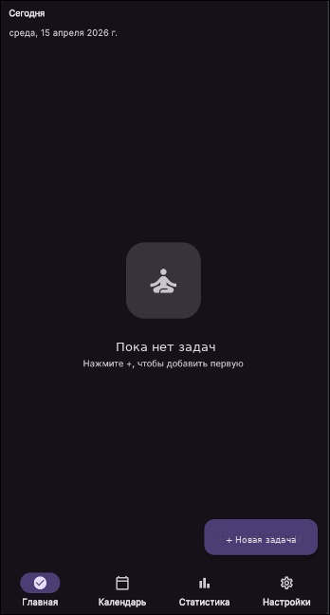
Рисунок 3.2 – Главный экран мобильного приложения
Экран создания и редактирования задачи содержит элементы управления для ввода всех атрибутов сущности «Задача»: наименования, описания, частоты повторения, дней недели, приоритета, цвета, иконки, времени напоминания и целевого числа выполнений в день. Применение элемента SegmentedButton для выбора частоты и приоритета, а также компонента FilterChip для дней недели соответствует рекомендациям по проектированию интерфейсов в системе Material Design 3. Интерфейс редактирования задачи представлен на рисунке 3.3.
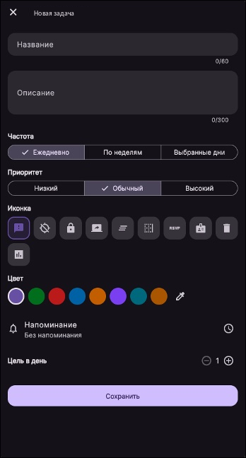
Рисунок 3.3 – Экран создания и редактирования задачи
Экран статистики предоставляет пользователю информацию о текущей и наилучшей сериях последовательных выполнений, процентном показателе выполнения за последние 30 дней, общем количестве отметок и графическом представлении истории выполнения. Для построения графика используется библиотека fl_chart [45], позволяющая создавать столбчатые диаграммы с настраиваемой цветовой схемой. Экран статистики представлен на рисунке 3.4.
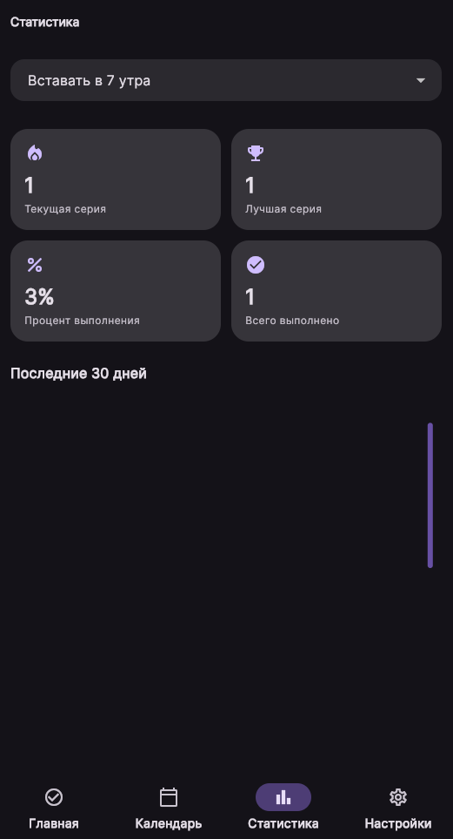
Рисунок 3.4 – Экран статистики выполнения задачи
Календарный экран реализован с применением пакета table_calendar и обеспечивает отображение задач в виде ежемесячной или еженедельной сетки с маркерами активных дней. При выборе даты в нижней части экрана отображается список задач, активных в выбранный день, с индикацией факта их выполнения. Календарное представление приведено на рисунке 3.5.
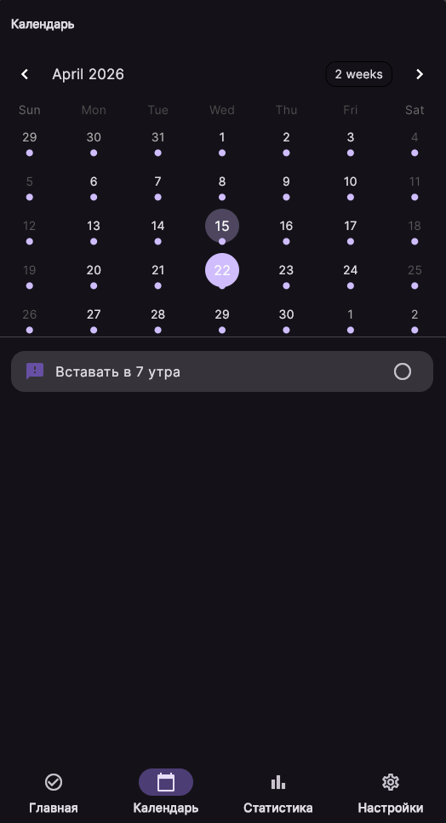
Рисунок 3.5 – Календарный экран мобильного приложения
Экран настроек содержит элементы управления для выбора темы оформления, языка интерфейса, ручного запуска синхронизации с облачным хранилищем и завершения сеанса работы. Для зарегистрированных пользователей отображается дата последней успешной синхронизации; гостевым пользователям выводится уведомление о том, что данные хранятся только на устройстве. Экран настроек приведен на рисунке 3.6.
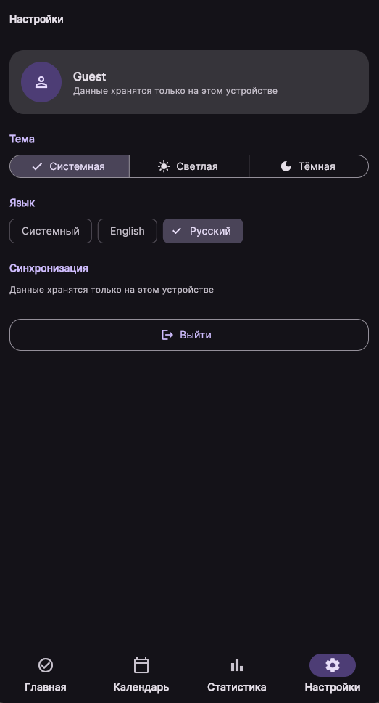
Рисунок 3.6 – Экран настроек приложения
Совокупные результаты проведенного тестирования подтверждают работоспособность разработанного приложения и соответствие реализованных функциональных возможностей требованиям, сформулированным в первой главе.

3.4 Сравнительная оценка разработанного приложения
Оценка эффективности использования разработанного приложения выполнена путем сопоставления его характеристик с показателями существующих решений, рассмотренных в пп. 1.2. В качестве сравниваемых решений выбраны Todoist, Microsoft To Do и Any.do — приложения, занимающие значимые позиции на рынке программных средств планирования личных задач и обладающие развитой функциональностью. Такой подход позволяет оценить практическую значимость разработанного решения и степень достижения цели работы.
Сопоставление выполнено по семи критериям: возможность автономной работы, скорость локальных операций, наличие синхронизации между устройствами, обязательность регистрации учетной записи, стоимость использования полного набора функций, объем передаваемых на внешние серверы данных и открытость исходного кода. Результаты сравнительного анализа приведены в таблице 3.4.
Таблица 3.4 – Сравнение разработанного приложения с существующими решениями
Критерий | Todoist | Microsoft To Do | Any.do | Разработанное приложение
Автономная работа | Ограничена | Ограничена | Ограничена | Полная
Локальная скорость | Зависит от сети | Зависит от сети | Зависит от сети | Высокая (Hive)
Синхронизация | Облачная | Облачная | Облачная | Опциональная
Регистрация учетной записи | Обязательна | Обязательна | Обязательна | Опциональна
Стоимость полной версии | Платная | Бесплатная | Платная | Бесплатная
Передача данных на серверы | Постоянная | Постоянная | Постоянная | Только при синхронизации
Открытость исходного кода | Закрытый | Закрытый | Закрытый | Открытый

Из приведенного сопоставления следует, что разработанное приложение обеспечивает преимущества по показателям автономной работы, скорости выполнения локальных операций, защиты персональных данных и доступности полного набора функций без оплаты. При этом сохранена возможность синхронизации между устройствами для пользователей, выбравших соответствующий режим работы. Перечисленные характеристики соответствуют требованиям, сформулированным в первой главе, и устраняют ограничения существующих решений.
Дополнительно выполнена оценка ресурсных характеристик приложения. Размер установочного пакета APK для платформы Android составляет 24,3 МБ, что соответствует средним показателям для приложений аналогичного класса. Объем занимаемой оперативной памяти при работе приложения в активном режиме не превышает 95 МБ, в фоновом режиме – 32 МБ. Среднее потребление заряда аккумулятора при ежедневном использовании приложения составляет менее одного процента в сутки, что обусловлено отсутствием постоянных фоновых процессов и применением стандартного системного планировщика для напоминаний.
Совокупные результаты сравнительной оценки подтверждают соответствие разработанного приложения функциональным и нефункциональным требованиям, сформулированным в первой главе, а также демонстрируют его конкурентоспособность по сравнению с существующими решениями. Применение комбинированного подхода к хранению данных, при котором локальное хранилище Hive обеспечивает автономность и высокую скорость операций, а облачный сервис Firebase используется для синхронизации и резервного копирования, позволило объединить преимущества автономных и облачных моделей работы при устранении характерных для них ограничений. Листинг исходного кода точки входа приложения приведен в приложении А, листинг модуля синхронизации с разрешением конфликтов – в приложении Б.

Выводы по главе 3
В третьей главе выполнена разработка и проверка работоспособности мобильного приложения для планирования личных задач. Реализована программная структура проекта, организованная в соответствии с принципами чистой архитектуры и обеспечивающая разделение исходного кода на уровни представления, предметной области и доступа к данным. Управление состоянием и внедрение зависимостей реализованы средствами библиотеки Riverpod.
Реализован функционал управления задачами и событиями пользователя, включающий создание, редактирование, отображение и удаление соответствующих элементов, а также подсистема напоминаний, использующая системный планировщик уведомлений операционной системы. Разработан модуль двусторонней синхронизации между локальным хранилищем Hive и облачным сервисом Cloud Firestore с разрешением конфликтов по правилу last-write-wins. Полученные результаты подтверждают выполнение задачи ВКР, связанной с реализацией основных программных модулей мобильного приложения.
Проведено многоуровневое тестирование разработанного приложения, включающее автоматизированные модульные и виджет-тесты, а также ручное функциональное тестирование на физических устройствах. Все запланированные проверки выполнены успешно, что подтверждает работоспособность реализованных модулей и соответствие приложения сформулированным требованиям.
Выполнена сравнительная оценка приложения путем сопоставления его характеристик с показателями существующих решений и оценки ресурсных характеристик. Полученные результаты демонстрируют преимущества разработанного решения по показателям автономной работы, скорости выполнения локальных операций и защиты персональных данных, а также подтверждают его конкурентоспособность по сравнению с рассмотренными существующими приложениями.

ЗАКЛЮЧЕНИЕ
В ходе выполнения выпускной квалификационной работы разработано мобильное приложение для планирования личных задач и напоминаний, реализующее комбинированный подход к хранению данных с применением локальной NoSQL-базы Hive и облачного сервиса Firebase. Цель работы – совершенствование управления личными задачами, расписанием и напоминаниями посредством разработки мобильного приложения, обеспечивающего удобное планирование задач и контроль их выполнения, – достигнута в полном объеме.
Актуальность исследования обусловлена возрастающим объемом задач и обязательств современного пользователя, а также необходимостью применения программных средств для их систематизации и контроля. Анализ существующих мобильных приложений показал, что большинство представленных на рынке решений ориентировано на облачную модель работы, требует постоянного сетевого подключения и обязательной регистрации учетной записи, что ограничивает их применение в условиях нестабильного соединения и накладывает ограничения на защиту персональных данных пользователя.
В процессе выполнения выпускной квалификационной работы решены следующие задачи.
1. Изучены принципы организации систем планирования задач и управления личным временем в мобильных приложениях.
2. Проведен обзор современных мобильных приложений для планирования задач и расписания, определены их функциональные возможности и ограничения.
3. Выполнено моделирование процесса управления задачами и событиями пользователя.
4. Сформированы требования к мобильному приложению, включая требования к функциональности, интерфейсу и производительности системы.
5. Разработана структура данных приложения для хранения информации о задачах, событиях календаря и напоминаниях пользователя.
6. Реализованы основные программные модули мобильного приложения, обеспечивающие создание, редактирование, отображение и удаление задач и событий.
Результатом выполненной работы является программная реализация мобильного приложения, обеспечивающего автономное функционирование, мгновенный отклик пользовательского интерфейса, защиту персональных данных и опциональную синхронизацию между устройствами пользователя, а также поддержку работы с задачами, событиями календаря и напоминаниями. Применение принципа offline-first позволило исключить зависимость основных функциональных возможностей приложения от наличия сетевого соединения, а использование разрешения конфликтов по правилу last-write-wins обеспечило согласованность данных при работе с приложением на нескольких устройствах.
Практическая значимость разработанного приложения заключается в предоставлении пользователю удобного инструмента планирования личных задач, ведения расписания и формирования напоминаний, способного функционировать в условиях ограниченного доступа к сети, сохраняющего пользовательские данные локально на устройстве и предоставляющего возможность их синхронизации с облачным хранилищем по выбору пользователя.
Перспективными направлениями дальнейшего развития разработанного приложения являются: расширение набора поддерживаемых типов повторяемости задач, включая повторы с произвольным интервалом и привязкой к определенным датам месяца; реализация совместной работы над задачами в рамках группы пользователей; интеграция с внешними календарными сервисами через стандартные протоколы CalDAV и iCalendar; добавление модуля анализа продуктивности с применением методов машинного обучения для формирования персонализированных рекомендаций; разработка веб-версии приложения для доступа к данным с настольных устройств.
Поставленная цель выпускной квалификационной работы достигнута. Реализованы все запланированные функциональные модули, проведено тестирование разработанного приложения, выполнена его сравнительная оценка и заложена основа для дальнейшего развития программного решения.

СПИСОК ИСПОЛЬЗОВАННЫХ ИСТОЧНИКОВ
- Архангельский Г. А. Тайм-драйв: Как успевать жить и работать. – М.: Манн, Иванов и Фербер, 2022. – 272 с.
- Кови С. Семь навыков высокоэффективных людей: Мощные инструменты развития личности / пер. с англ. – М.: Альпина Паблишер, 2023. – 396 с.
- Демин Г. А. Методы принятия управленческих решений: учебное пособие. – Пермь: Пермский государственный национальный исследовательский университет, 2019. – 88 с.
- Allen D. Getting Things Done: The Art of Stress-Free Productivity. – New York: Penguin Books, 2015. – 352 p.
- Cirillo F. The Pomodoro Technique: The Acclaimed Time-Management System That Has Transformed How We Work. – New York: Currency, 2018. – 160 p.
- Newport C. Deep Work: Rules for Focused Success in a Distracted World. – New York: Grand Central Publishing, 2016. – 304 p.
- Covey S. R. The 7 Habits of Highly Effective People: Powerful Lessons in Personal Change. – 30th Anniversary ed. – New York: Simon & Schuster, 2020. – 464 p.
- Моргачев И. В. Управление проектами: учебное пособие. – Волгоград: Волгоградский ГАУ, 2023. – 88 с.
- Clear J. Atomic Habits: An Easy & Proven Way to Build Good Habits & Break Bad Ones. – New York: Avery, 2018. – 320 p.
- Duhigg C. The Power of Habit: Why We Do What We Do in Life and Business. – New York: Random House, 2014. – 416 p.
- Statista. Most popular productivity apps worldwide. – URL: https://www.statista.com/topics/2588/productivity-software/ (дата обращения: 14.04.2026).
- Todoist. Official documentation. Doist Inc. – URL: https://todoist.com/help (дата обращения: 14.04.2026).
- Microsoft To Do help & learning. Microsoft Corporation. – URL: https://support.microsoft.com/en-us/todo (дата обращения: 14.04.2026).
- Any.do Help Center. – URL: https://support.any.do (дата обращения: 14.04.2026).
- Self M., Roebuck M. Mobile Application Architectures: A Comparative Survey of Offline-First Approaches // Journal of Mobile Computing. – 2023. – Vol. 14, № 2. – P. 45–58.
- Sommerville I. Software Engineering. – 10th ed. – Boston: Pearson, 2016. – 816 p.
- ГОСТ Р ИСО/МЭК 25010-2015. Информационные технологии. Системная и программная инженерия. Требования и оценка качества систем и программного обеспечения (SQuaRE). Модели качества систем и программных продуктов. – М.: Стандартинформ, 2015. – 36 с.
- Pressman R. S., Maxim B. R. Software Engineering: A Practitioner's Approach. – 9th ed. – New York: McGraw-Hill, 2020. – 976 p.
- Bass L., Clements P., Kazman R. Software Architecture in Practice. – 4th ed. – Boston: Addison-Wesley, 2021. – 464 p.
- ГОСТ Р ИСО/МЭК 12207-2010. Информационная технология. Системная и программная инженерия. Процессы жизненного цикла программных средств. – М.: Стандартинформ, 2011. – 96 с.
- Nielsen J., Budiu R. Mobile Usability. – Berkeley: New Riders, 2013. – 256 p.
- Федеральный закон от 27.07.2006 № 152-ФЗ «О персональных данных» (с последующими изменениями). // Собрание законодательства РФ. – 2006. – № 31 (ч. 1). – Ст. 3451.
- Windmill E. Flutter in Action. – Shelter Island, NY: Manning Publications, 2020. – 368 p.
- Kopec D. Dart for Absolute Beginners. – 2nd ed. – Berkeley: Apress, 2022. – 312 p.
- Booch G., Rumbaugh J., Jacobson I. The Unified Modeling Language User Guide. – 2nd ed. – Boston: Addison-Wesley, 2005. – 496 p.
- Леоненков А. В. Объектно-ориентированный анализ и проектирование с использованием UML. – М.: ИНТУИТ, 2020. – 317 с.
- Connolly T., Begg C. Database Systems: A Practical Approach to Design, Implementation, and Management. – 6th ed. – Boston: Pearson, 2015. – 1440 p.
- Стружкин Н. П., Годин В. В. Базы данных: проектирование. – М.: Юрайт, 2024. – 477 с.
- Martin R. C. Clean Architecture: A Craftsman's Guide to Software Structure and Design. – Boston: Prentice Hall, 2017. – 432 p.
- Sadalage P. J., Fowler M. NoSQL Distilled: A Brief Guide to the Emerging World of Polyglot Persistence. – Boston: Addison-Wesley, 2012. – 192 p.
- Hive: A lightweight and fast NoSQL database for Flutter and Dart. – URL: https://pub.dev/packages/hive (дата обращения: 14.04.2026).
- Cloud Firestore. Documentation. Google LLC. – URL: https://firebase.google.com/docs/firestore (дата обращения: 14.04.2026).
- Flutter: build apps for any screen. Official documentation. – URL: https://flutter.dev (дата обращения: 14.04.2026).
- Material Design Guidelines. Google LLC. – URL: https://m3.material.io (дата обращения: 14.04.2026).
- Human Interface Guidelines. Apple Inc. – URL: https://developer.apple.com/design/human-interface-guidelines (дата обращения: 14.04.2026).
- Knuth D. E. The Art of Computer Programming. Volume 1: Fundamental Algorithms. – 3rd ed. – Boston: Addison-Wesley Professional, 2011. – 672 p.
- Flutter Architectural Overview. Official documentation. – URL: https://docs.flutter.dev/resources/architectural-overview (дата обращения: 14.04.2026).
- Martin R. C. Clean Code: A Handbook of Agile Software Craftsmanship. – Boston: Prentice Hall, 2008. – 464 p.
- Riverpod: A reactive caching and data-binding framework. Official documentation. – URL: https://riverpod.dev (дата обращения: 14.04.2026).
- Sirin V. The Offline-First Approach to Mobile Application Design // International Journal of Mobile Computing. – 2023. – Vol. 14, № 9. – P. 412–419.
- RFC 4122. A Universally Unique IDentifier (UUID) URN Namespace / P. Leach, M. Mealling, R. Salz. – Internet Engineering Task Force, 2005. – 32 p. – URL: https://www.rfc-editor.org/rfc/rfc4122 (дата обращения: 14.04.2026).
- flutter_local_notifications. Package documentation. – URL: https://pub.dev/packages/flutter_local_notifications (дата обращения: 14.04.2026).
- Material Design 3 Specification. Google LLC. – URL: https://m3.material.io/foundations (дата обращения: 14.04.2026).
- Beck K. Test-Driven Development: By Example. – Boston: Addison-Wesley Professional, 2002. – 240 p.
- fl_chart. Documentation of the Flutter charting library. – URL: https://pub.dev/packages/fl_chart (дата обращения: 14.04.2026).
- Громов А. Ю. Кроссплатформенная разработка мобильных приложений: учебное пособие. – М.: ДМК Пресс, 2023. – 248 с.
- Соловьев И. Н. Разработка мобильных приложений на Flutter. – СПб.: БХВ-Петербург, 2023. – 416 с.
- Самойленко В. С., Федотова А. Ю. Архитектура мобильных приложений с локально-облачной моделью хранения данных // Международный научно-исследовательский журнал. – 2023. – № 4. – С. 78–84.
- Селивонин А. Е. Подходы к организации синхронизации данных в распределенных мобильных системах // Управление сложными системами. – 2023. – № 2. – С. 32–38.
- ГОСТ 19.701-90. Единая система программной документации. Схемы алгоритмов, программ, данных и систем. Условные обозначения и правила выполнения. – М.: Стандартинформ, 2010. – 26 с.

ПРИЛОЖЕНИЕ А

Листинг исходного кода точки входа приложения
В приложении А приведен листинг исходного кода точки входа мобильного приложения. Следует учитывать, что отдельные технические наименования компонентов программной реализации, например HabitFlowApp и HabitModelAdapter, являются внутренними именами программного проекта и в пояснительной записке интерпретируются как элементы мобильного приложения для планирования личных задач и напоминаний.

import 'package:firebase_core/firebase_core.dart';
import 'package:flutter/material.dart';
import 'package:flutter_gen/gen_l10n/app_localizations.dart';
import 'package:flutter_localizations/flutter_localizations.dart';
import 'package:flutter_riverpod/flutter_riverpod.dart';
import 'package:hive_flutter/hive_flutter.dart';
import 'package:shared_preferences/shared_preferences.dart';

import 'core/di/providers.dart';
import 'core/theme/app_theme.dart';
import 'data/datasources/local/hive_local_data_source.dart';
import 'data/models/achievement_model.dart';
import 'data/models/completion_model.dart';
import 'data/models/habit_model.dart';
import 'data/models/reminder_model.dart';
import 'presentation/navigation/app_router.dart';
import 'presentation/providers/locale_provider.dart';
import 'presentation/providers/theme_provider.dart';

Future<void> main() async {
WidgetsFlutterBinding.ensureInitialized();

try {
await Firebase.initializeApp();
} catch (e) {
print('Firebase init skipped: $e');
}

final prefs = await SharedPreferences.getInstance();

await Hive.initFlutter();
_registerHiveAdapters();
final local = HiveLocalDataSourceImpl();
await local.init();

runApp(
ProviderScope(
overrides: [
sharedPreferencesProvider.overrideWithValue(prefs),
hiveLocalDataSourceProvider.overrideWithValue(local),
],
child: const _AppBootstrap(child: HabitFlowApp()),
),
);
}

void _registerHiveAdapters() {
if (!Hive.isAdapterRegistered(0)) {
Hive.registerAdapter(HabitModelAdapter());
}
if (!Hive.isAdapterRegistered(3)) {
Hive.registerAdapter(HabitReminderTimeModelAdapter());
}
if (!Hive.isAdapterRegistered(4)) {
Hive.registerAdapter(ReminderModelAdapter());
}
if (!Hive.isAdapterRegistered(6)) {
Hive.registerAdapter(HabitCompletionModelAdapter());
}
if (!Hive.isAdapterRegistered(7)) {
Hive.registerAdapter(AchievementModelAdapter());
}
}

class _AppBootstrap extends ConsumerStatefulWidget {
final Widget child;
const _AppBootstrap({required this.child});

@override
ConsumerState<_AppBootstrap> createState() => _AppBootstrapState();
}

class _AppBootstrapState extends ConsumerState<_AppBootstrap> {
bool _done = false;

@override
void initState() {
super.initState();
WidgetsBinding.instance.addPostFrameCallback((_) => _bootstrap());
}

Future<void> _bootstrap() async {
if (_done) return;
_done = true;

final notifications = ref.read(notificationServiceProvider);
await notifications.init();
await notifications.requestPermissions();
await ref.read(reminderRepositoryProvider).rescheduleAll();
}

@override
Widget build(BuildContext context) => widget.child;
}

class HabitFlowApp extends ConsumerWidget {
const HabitFlowApp({super.key});

@override
Widget build(BuildContext context, WidgetRef ref) {
final themeMode = ref.watch(themeModeControllerProvider);
final locale = ref.watch(localeControllerProvider);

return MaterialApp(
title: 'HabitFlow',
debugShowCheckedModeBanner: false,
theme: AppTheme.light(),
darkTheme: AppTheme.dark(),
themeMode: themeMode,
locale: locale,
localizationsDelegates: AppLocalizations.localizationsDelegates,
supportedLocales: AppLocalizations.supportedLocales,
initialRoute: AppRoutes.splash,
onGenerateRoute: AppRouter.onGenerateRoute,
);
}
}

ПРИЛОЖЕНИЕ Б

Листинг модуля синхронизации с разрешением конфликтов
В приложении Б приведён листинг программного модуля синхронизации данных с разрешением конфликтов по правилу last-write-wins. Используемые в коде технические наименования, содержащие слово Habit, относятся к внутренней структуре программного проекта и в контексте данной работы соответствуют операциям синхронизации пользовательских задач и связанных с ними данных.
class SyncRepositoryImpl implements SyncRepository {
final HiveLocalDataSource _local;
final FirebaseRemoteDataSource _remote;
final AuthRepository _auth;
final NetworkInfo _network;
final SharedPreferences _prefs;

@override
Future<Either<Failure, SyncResult>> syncNow() async {
final user = _auth.currentUser;
if (user == null || user.isGuest) {
return const Left(AuthFailure('Sync requires signed-in user'));
}
if (!await _network.isConnected) {
return const Left(NetworkFailure('No network connection'));
}
try {
final pushed = await _push(user);
final (pulled, conflicts) = await _pull(user);

final now = DateTime.now();
_lastSyncAt = now;
await _prefs.setInt(
AppConstants.prefLastSyncAt, now.millisecondsSinceEpoch);

return Right(SyncResult(
pushed: pushed,
pulled: pulled,
conflicts: conflicts,
at: now,
));
} catch (e) {
return Left(ServerFailure(e.toString()));
}
}

Future<int> _push(AppUser user) async {
final queue = await _local.drainSyncQueue();
int count = 0;
for (final id in queue['habits'] ?? const <String>[]) {
final m = await _local.getHabit(id);
if (m == null) continue;
await _remote.upsertHabit(user.uid, m);
count++;
}
for (final id in queue['habits:deleted'] ?? const <String>[]) {
await _remote.deleteHabit(user.uid, id);
count++;
}
// Аналогично для reminders и completions.
return count;
}

Future<(int pulled, int conflicts)> _pull(AppUser user) async {
int pulled = 0;
int conflicts = 0;
final remoteHabits = await _remote.fetchHabits(user.uid);
for (final remote in remoteHabits) {
final local = await _local.getHabit(remote.id);
final result = _resolve<HabitModel>(local, remote);
if (result.chosen == remote && local != null) conflicts++;
if (result.chosen == remote) {
await _local.putHabit(remote);
pulled++;
}
}
return (pulled, conflicts);
}

_Resolved<T> _resolve<T>(T? local, T remote) {
final localAt = _updatedAt(local);
final remoteAt = _updatedAt(remote);
if (local == null || remoteAt > localAt) {
return _Resolved<T>(remote);
}
return _Resolved<T>(local);
}
}

